 | 技 术 文 件
 |  | 文件名称：客户新能源管理平台操作指导V1.0
 |  | 文件编号： |  | 无
 |  | 版 本： |  | V1.0
 |  |  | 拟 制 | 周桂楠
 |  |  | 审 核 | 王瑾
 |  |  | 会 签
 |  |  | 审 批
上海恩阶电子科技有限公司
Shanghai Energy Electronic Technology Co.,Ltd.

修改记录
文件编号 | 版本号 | 拟制人/修改人 | 拟制/修改日期 | 更改理由 | 主要更改内容
 | V1.0 | 周桂楠 | 2024/08/12 | 无 | 无
注1：每次更改归档文件时，需填写此表
注2：文件第一次拟制时，“更改理由”及“主要更改内容”填“无”。

目录
一、引言 1
1.1编写目的 1
二、 EMS新能源管理平台移动端（BMS-BW） 2
2.1 用户登录 2
2.2 使用说明 2
三、EMS新能源管理平台Web端（中欧） 5
3.1 平台登录 5
3.2 使用说明 6
3.2.1 监控中心 6
3.2.2 电站地图 6
3.2.3 电站管理 7
3.2.4 设备列表 11
3.2.5 告警管理 20
3.2.6 报表管理 21
3.2.7 数据查询 21
3.2.8 运维管理 22
3.2.9 组织管理（B端客户） 23
3.2.10 角色管理 28
三、 用户数据默认归属地 29
1） 美西数据中心 29
2） 中欧数据中心 30
3） 印度数据中心 33
4） 中国数据中心 33

一、引言

1.1编写目的
为加快用户对本司EMS平台的了解，现将平台各功能展示并加以细述。

EMS新能源管理平台移动端（BMS-BW）
本司EMS新能源管理平台与我司B端APP“BMS-BW”需搭配使用。

2.1 用户登录
1）双击APP图标，打开APP，根据实际情况，选择对应的数据中心，注册并输入账号及密码，然后点击“登录”，详见下图 。
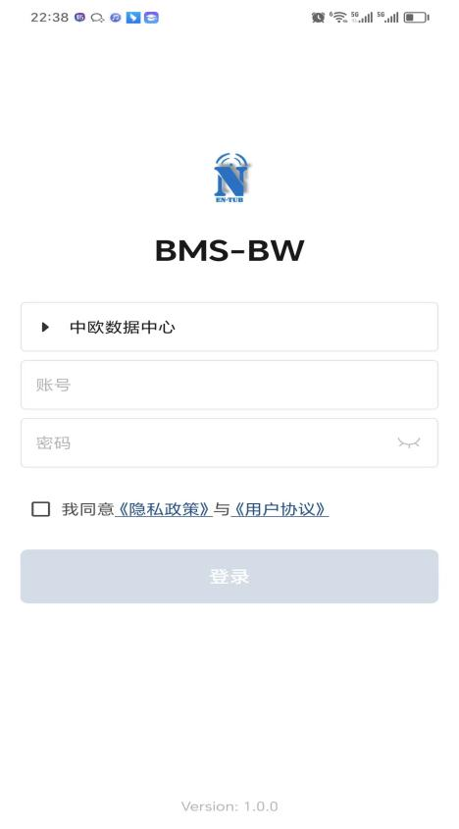

2.2 使用说明
1) 电站管理；
2) 电站详情；
3) 添加设备；
4) 设备详情；
5）参数设置--壁挂；
6）参数设置--堆叠；

1）进入主页面，点击电站管理，新建电站，依据实际情况填写电站信息，此步骤也可通过新能源管理平台进行电站建立。
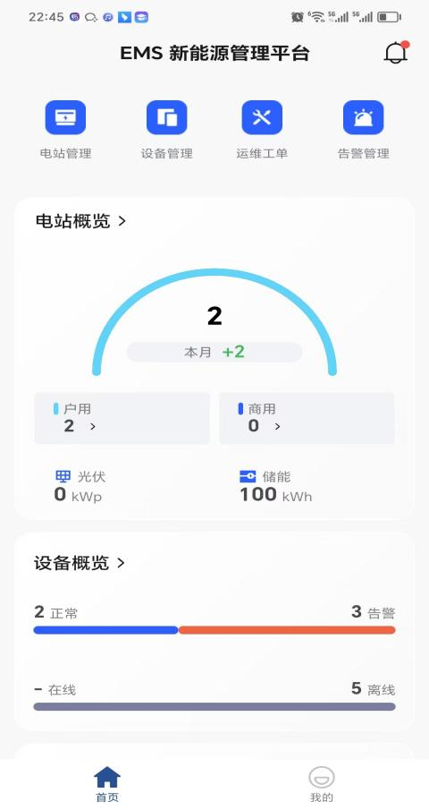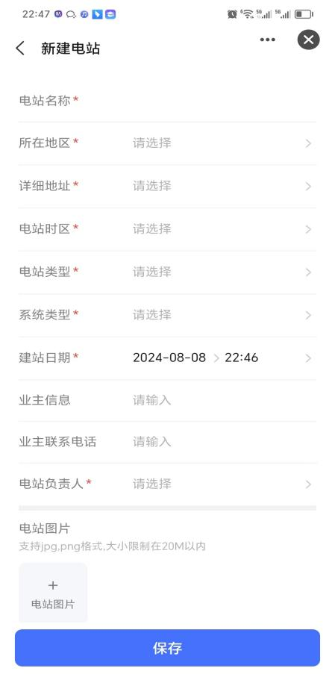
2)电站详情，电站建设成功后，用户可返回主界面，点击电站管理，进入所建电站。
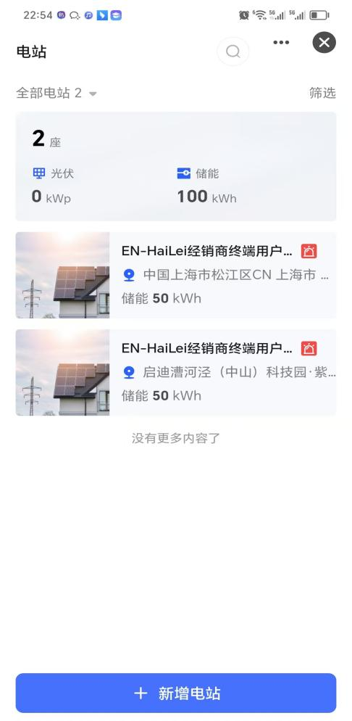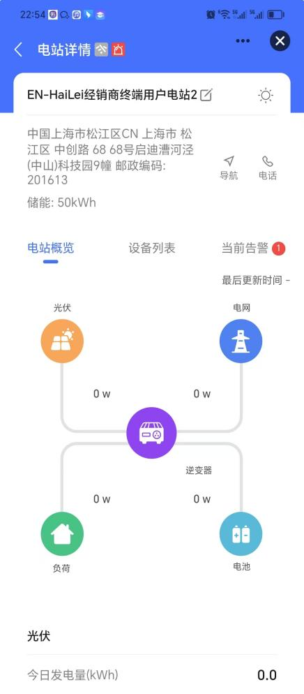
3)添加设备，点击设备列表，新增设备，若当前设备处于配网状态，则可打开手机蓝牙进行设备添加，设备添加成功后，点击完成即可。
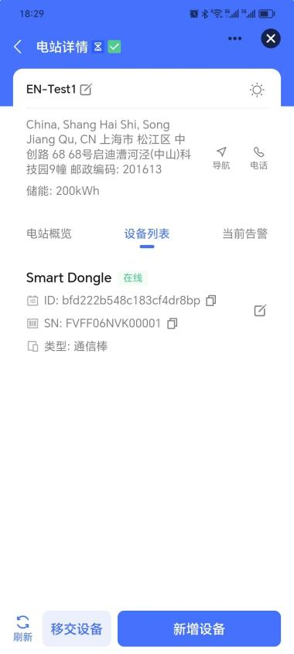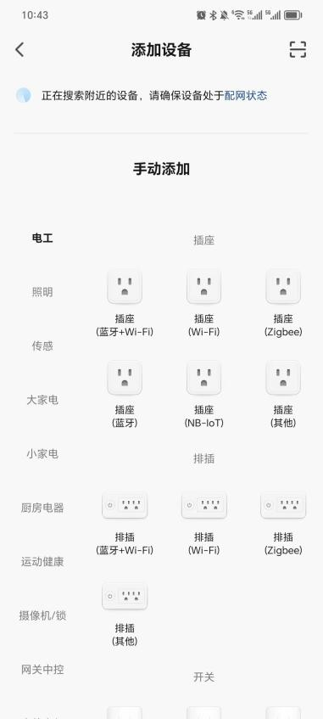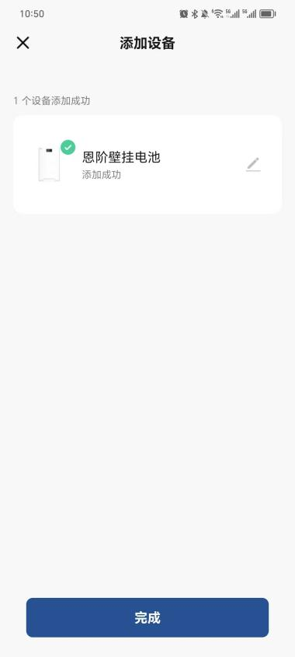
4)设备详情，设备添加成功后，用户可返回电站管理页面，进入所建电站，查看设备情况。
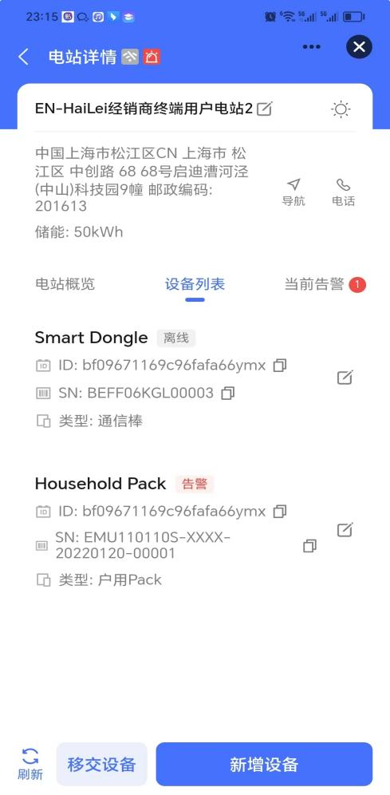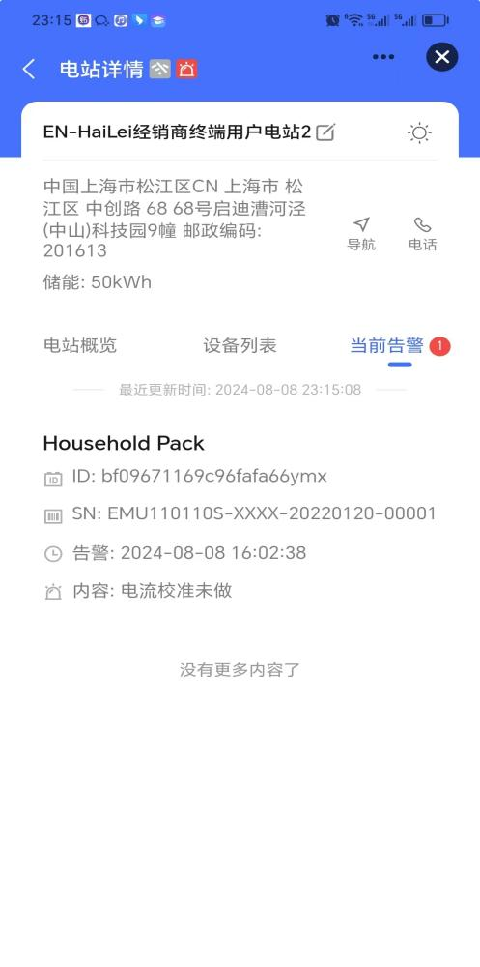
5）单包壁挂Pack，点击参数设置，可查看并编辑下发数据较多，具体数据在新能源管理平台体现，在此就不多加叙述。
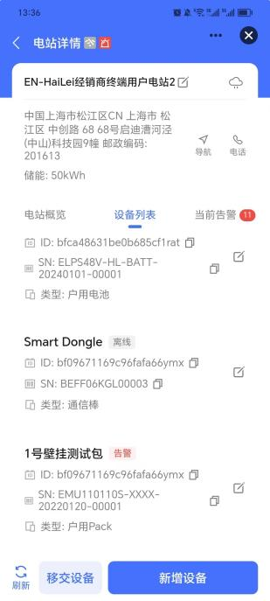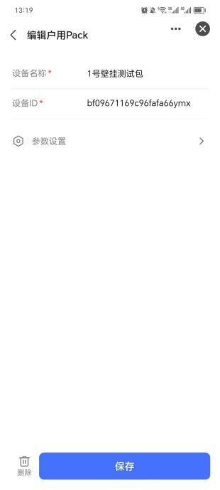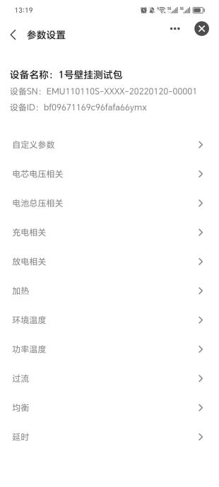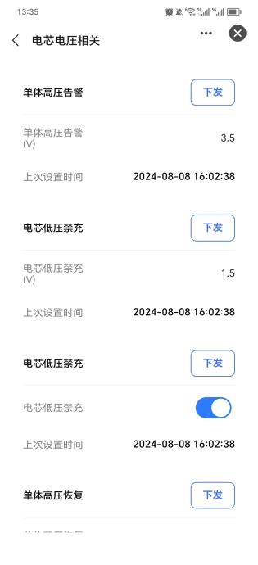
6）与壁挂不同，堆叠Pack，可查看并编辑下发数据较少，点击参数设置，只有5种数据可下发：总压低压告警，总压过压保护，充电过流告警，放电过流告警，补偿点2位置。
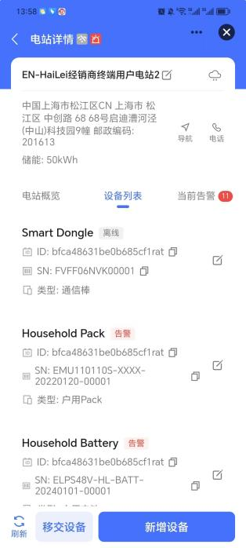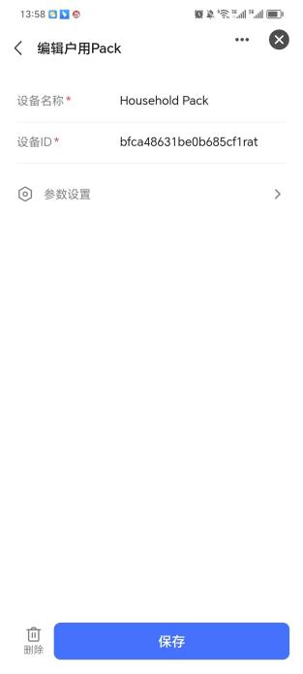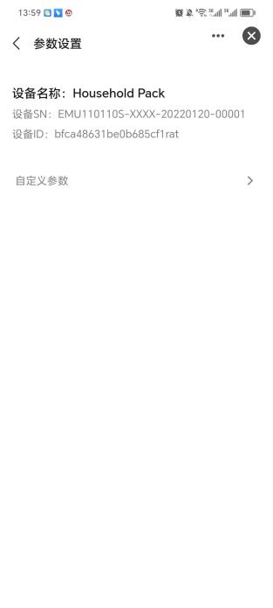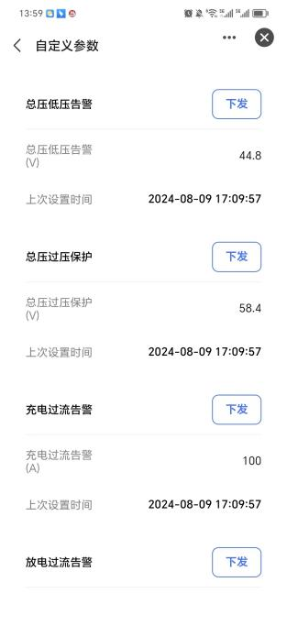

三、EMS新能源管理平台Web端（中欧）

3.1 平台登录
1)点击下方链接中的描述，输入账号与密码，进入新能源管理平台
https://p1721643197423dp5chm.eu.saas4iot.com/apps/1815329300665073757
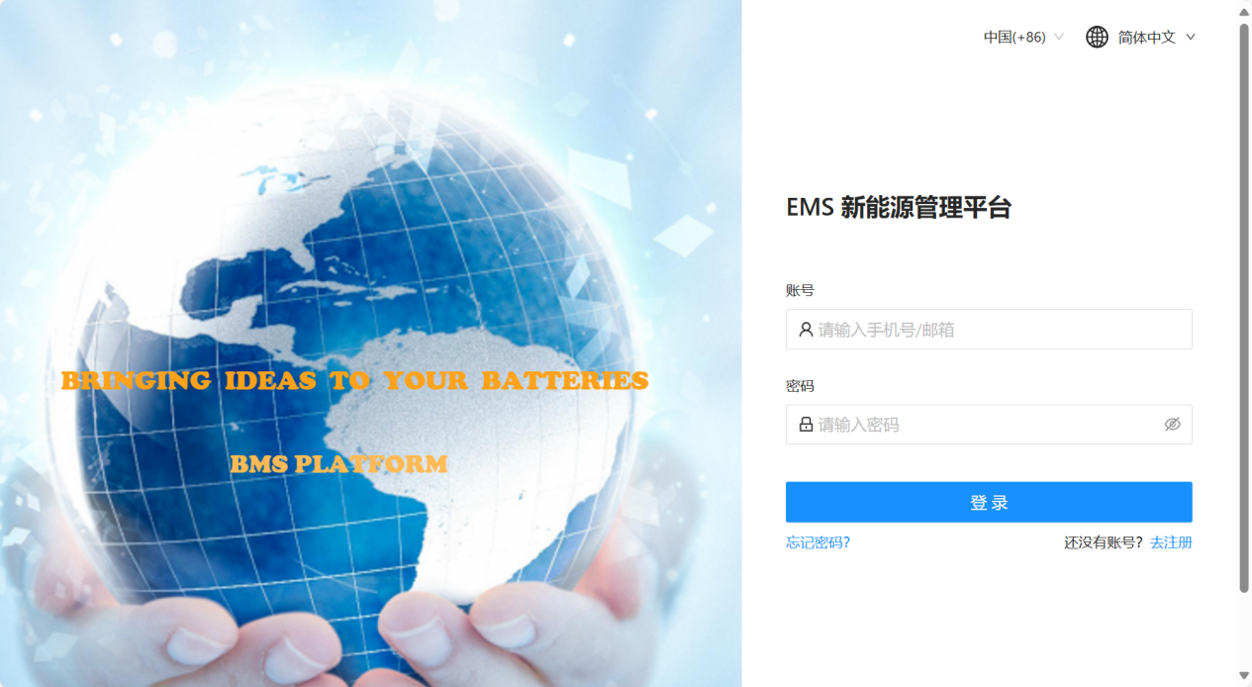

3.2 使用说明

3.2.1 监控中心
1)点击监控中心，浏览主页面。
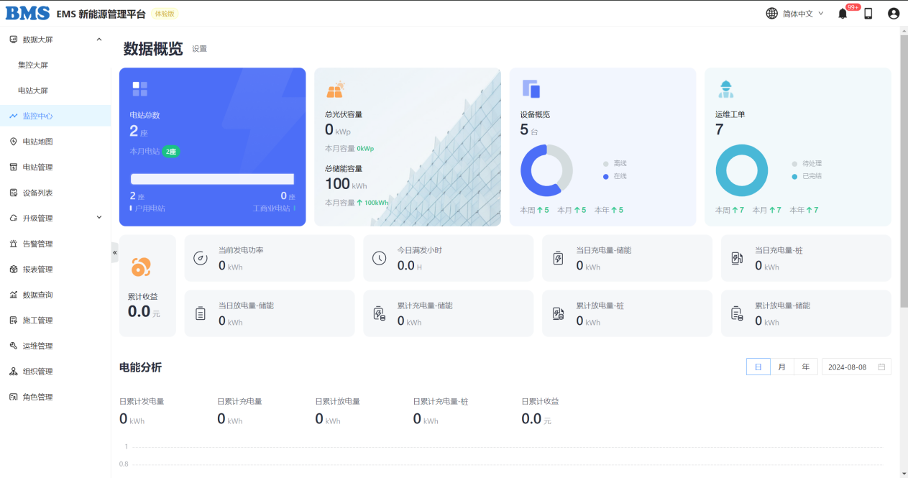

3.2.2 电站地图
1)点击电站地图，查看电站所在位置。
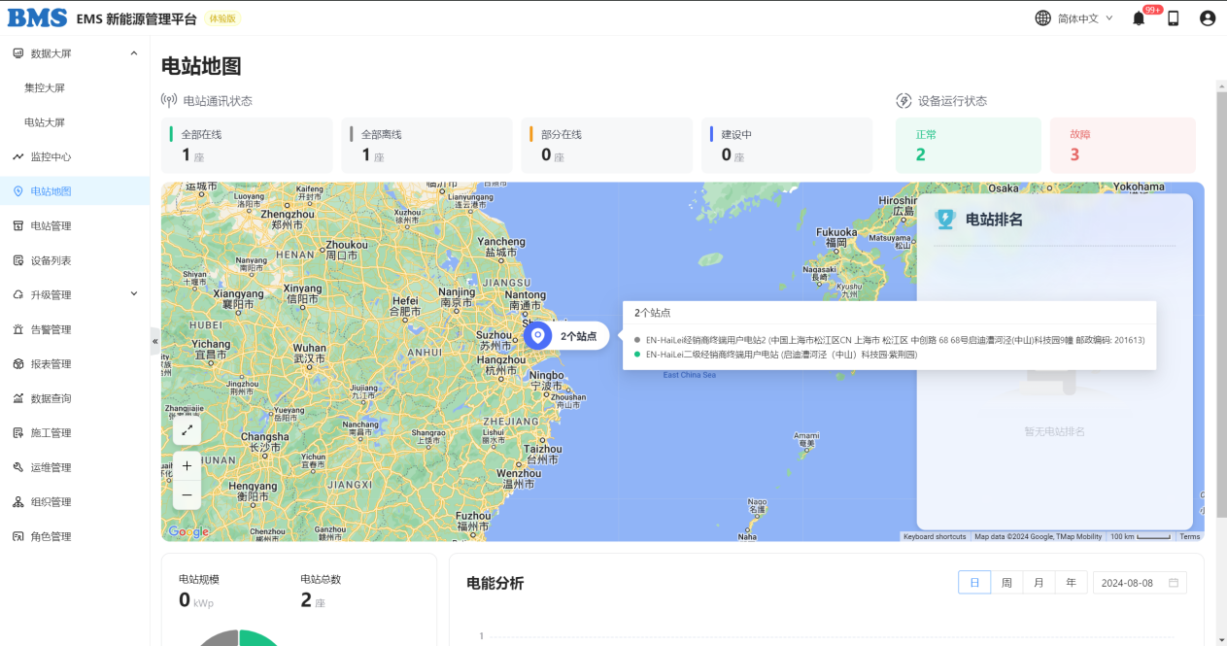

3.2.3 电站管理
1) 新建电站；
2）电站授权；
3) 电站概览；
4) 设备状态；
5) 电站设置；
6) 告警保护；

1)点击电站管理，新建电站，根据实际情况填写弹出的对话框，电站负责人可点击授权按键转交给其他人，需要注意的是当设备添加进电站中后，想要将当前建设的电站删除，必须将所关联设备先删除，随后才能将电站删除，此外新建电站这一步骤也可通过我司APP“BMS-BW”建立。
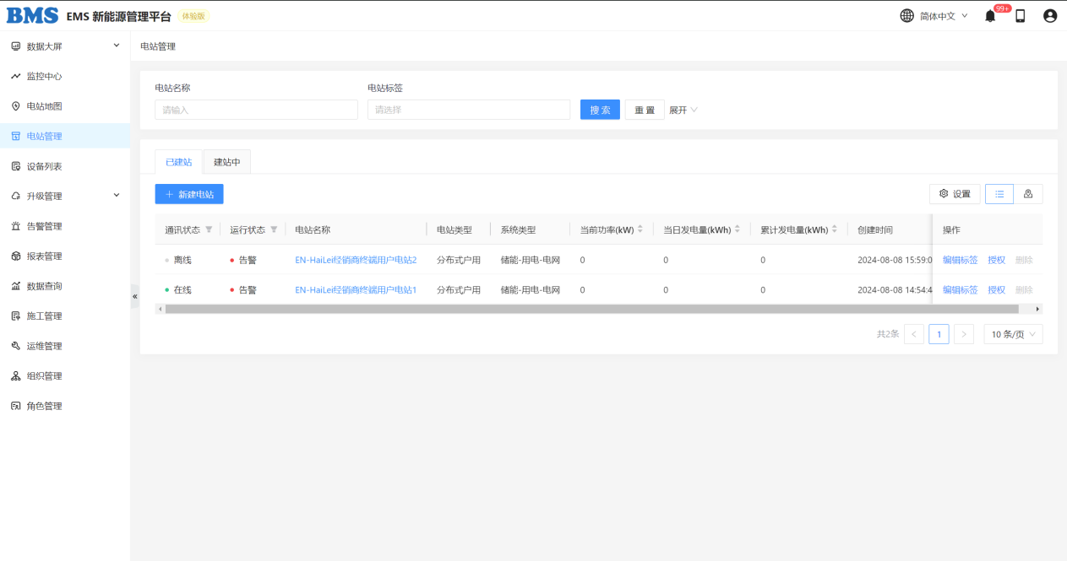

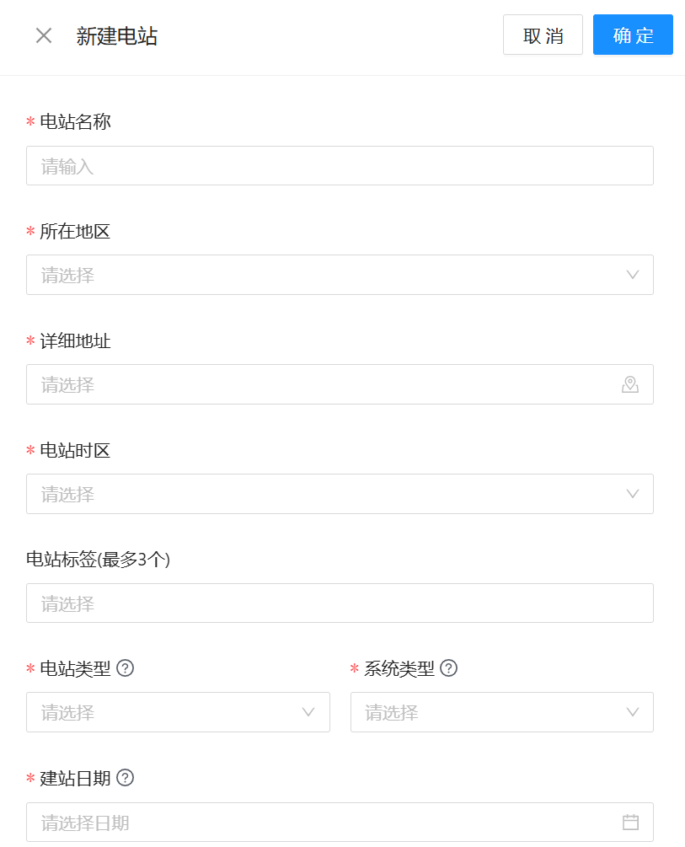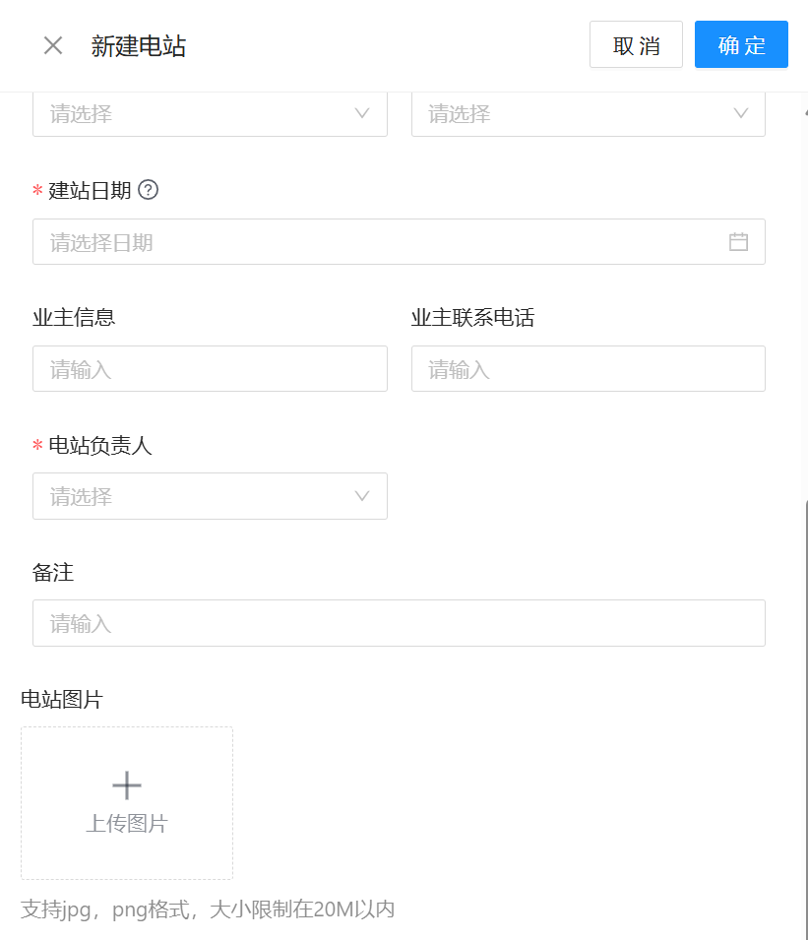
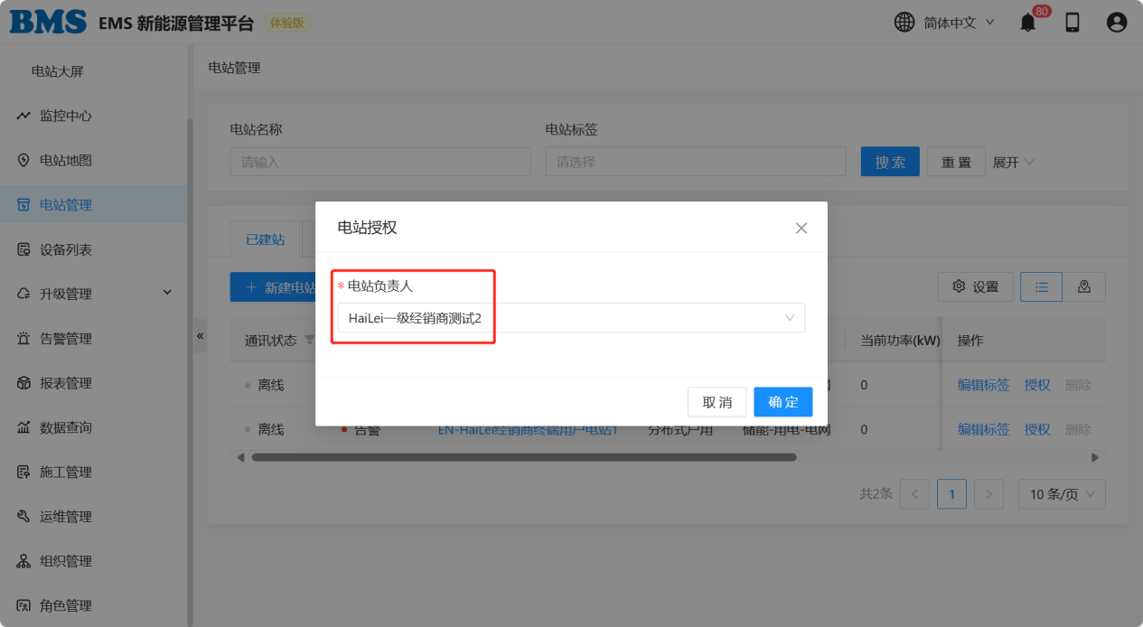
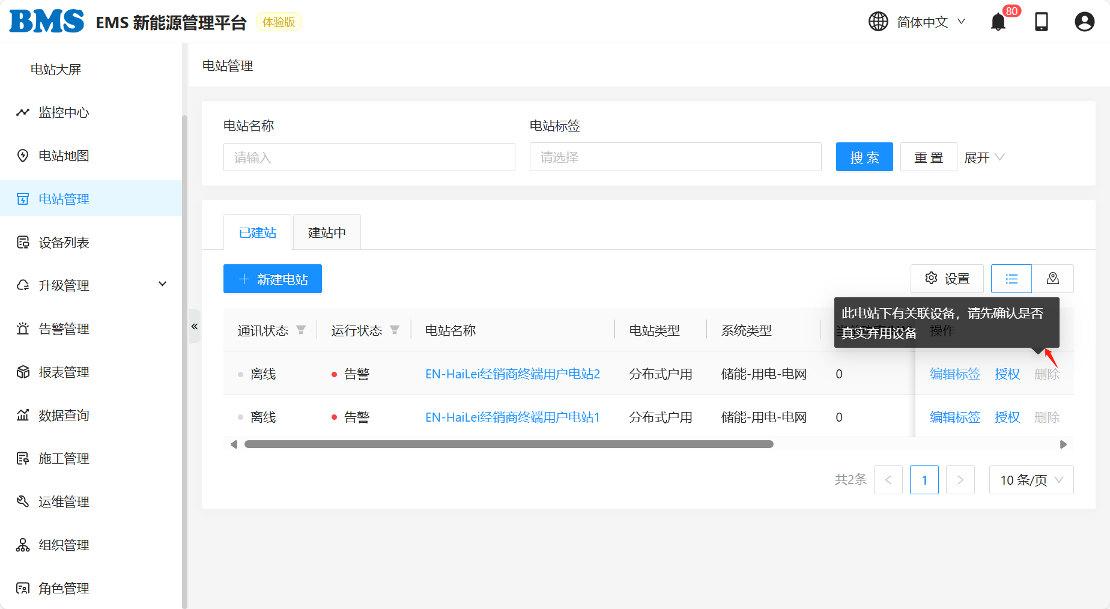
- 电站概览中，可看见电站类型，业主信息，天气，温度，电站实时状态，碳中和贡献，功率分析，电能分析。
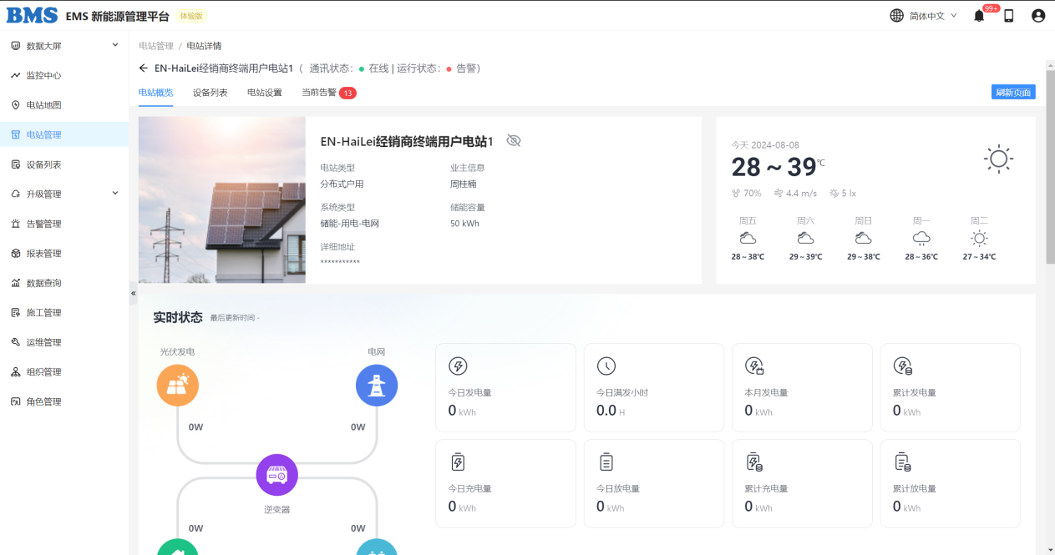
3)在设备列表中，可查看设备工作状态，名称，类型等情况。
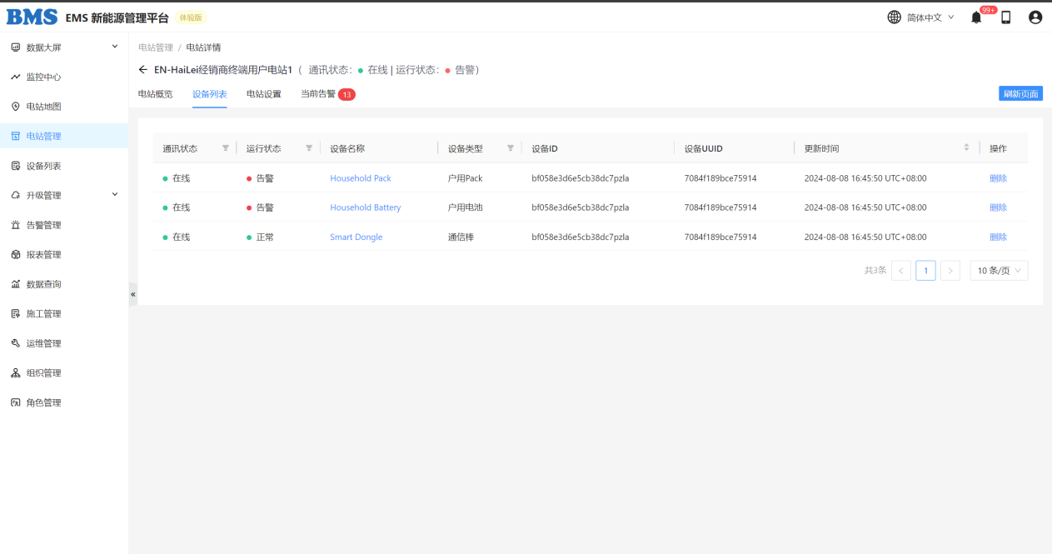
4)在电站设置中，显示电站基本信息，也可点击右侧编辑，自己修改电站信息。
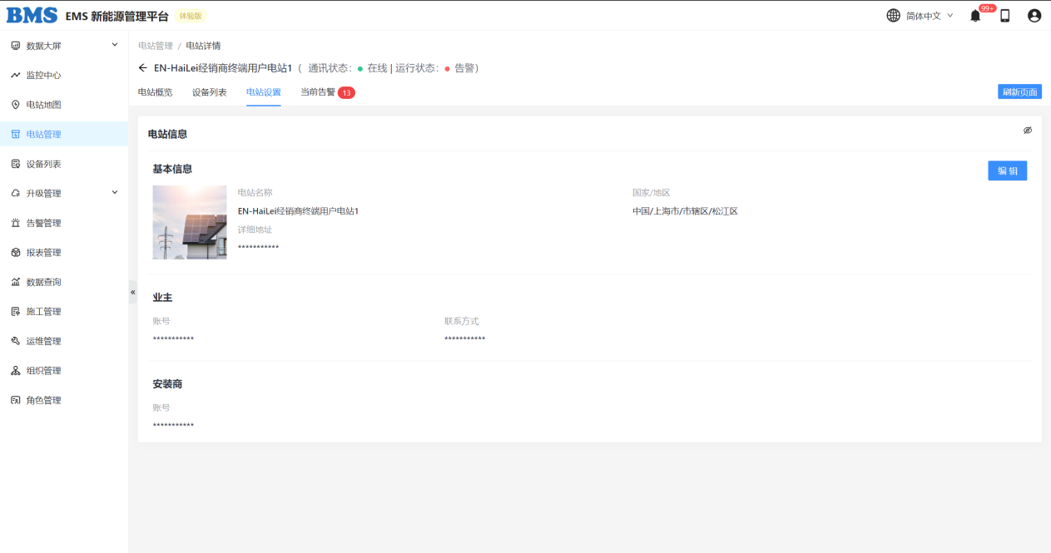
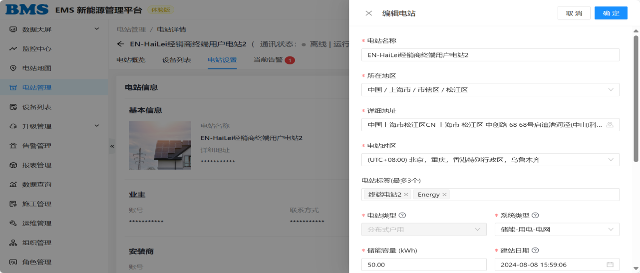
5)当前告警，显示设备出现的不良情况，同时也详细写出了设备的基本信息，对于发生的告警，操作一栏也给出了解决方案，可手动关闭，或者建立运维工单进行修理。
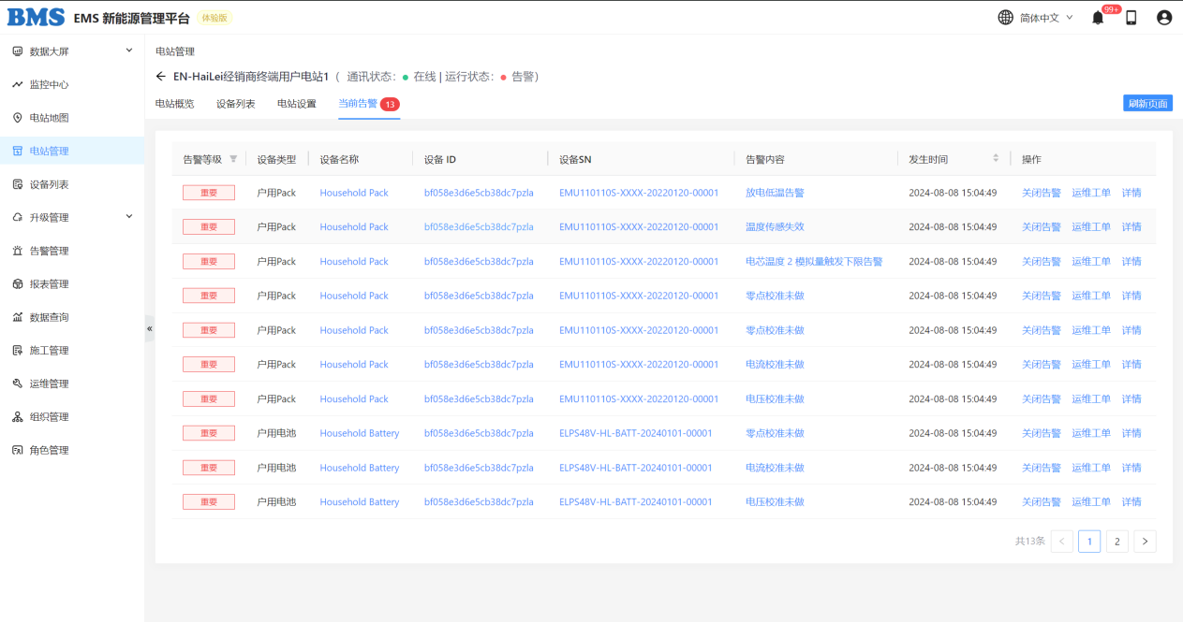

3.2.4 设备列表
1) 设备列表；
2) 电池信息；
3) 空中升级；
4) 参数设置；
5) 告警保护；

1)点击设备列表，简单显示当前设备运行状态，点击详情，可查看当前设备的详细情况，分别为储能看板，OTA管理，参数设置，当前告警。
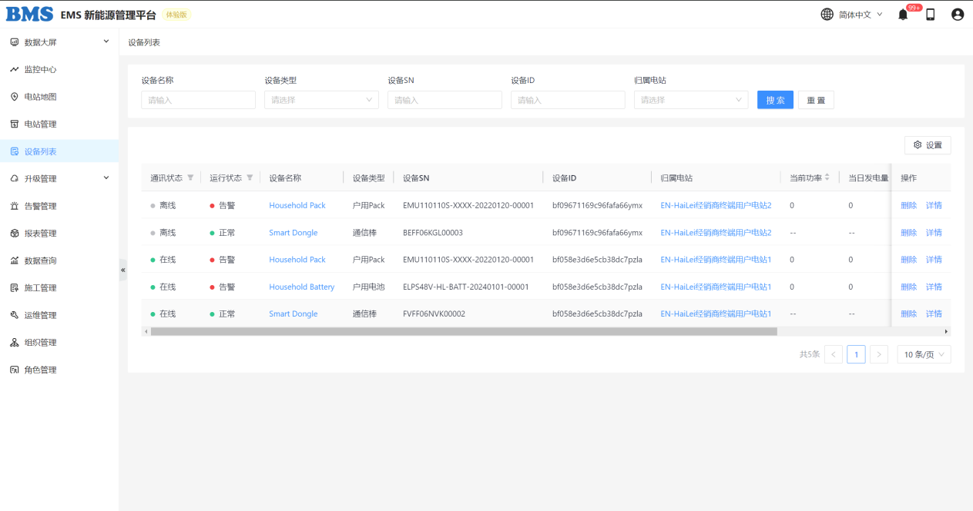
2)以PACK为例，点击设备详情，点击储能看板，可查看电池簇信息，充放电状态，实时数据，电池PACK充放电量，单体电池状态，循环次数等信息。
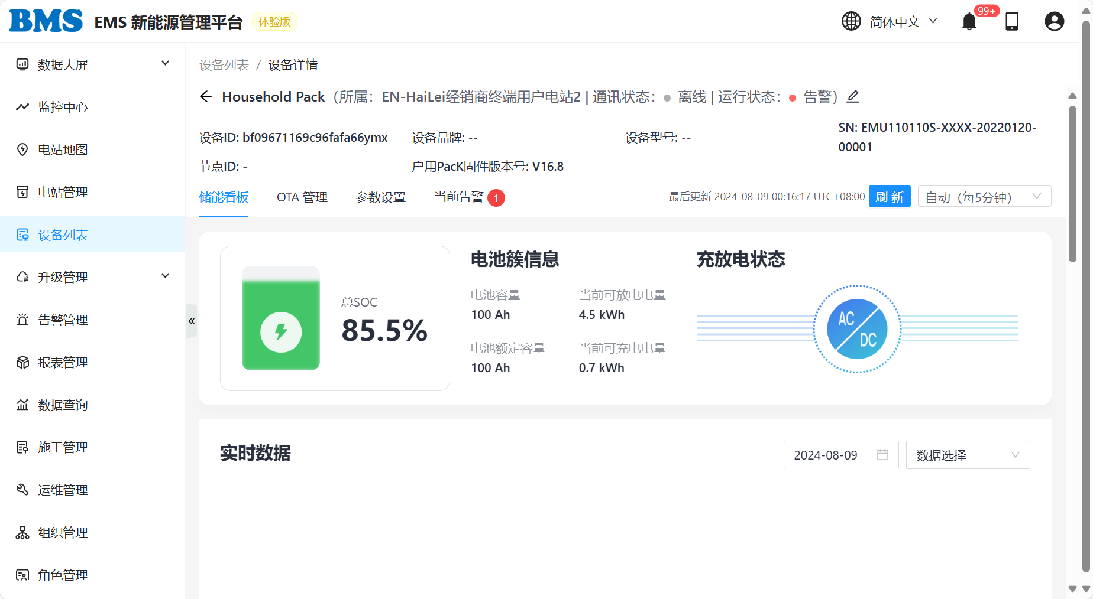
3)以PACK为例，点击OTA管理，可查看当前固件版本，类型，版本号等信息，也可在此页面，点击创建升级任务，进行固件升级，固件升级有两种方式，一种为云端固件升级，另一种为本地上传升级。
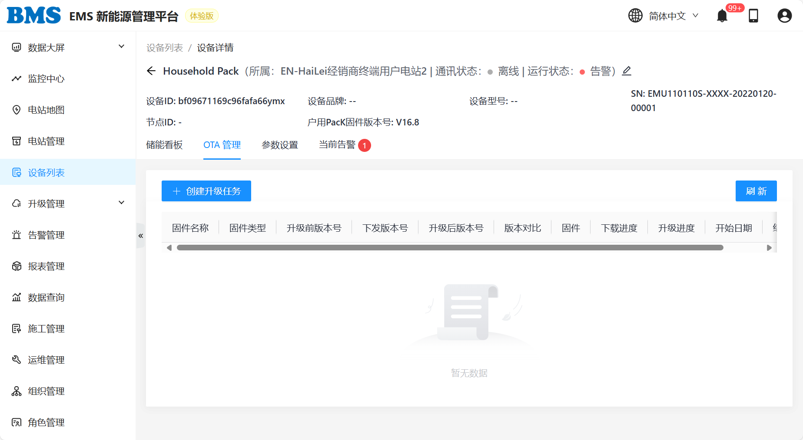
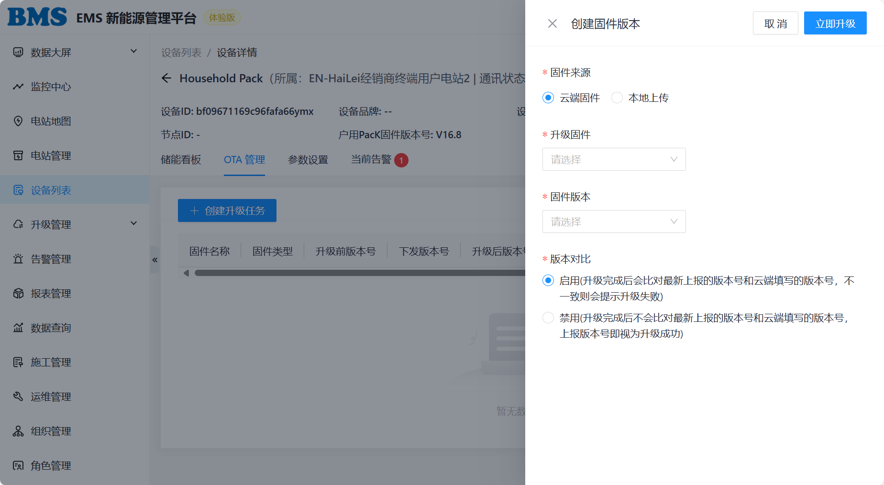
4)在参数设置中，壁挂与堆叠所能下发的数据不同，壁挂数据全面，堆叠则只能下发五种数据，此处参数显示与上方B端APP“BMS-BW”显示一致。
壁挂参数设置：
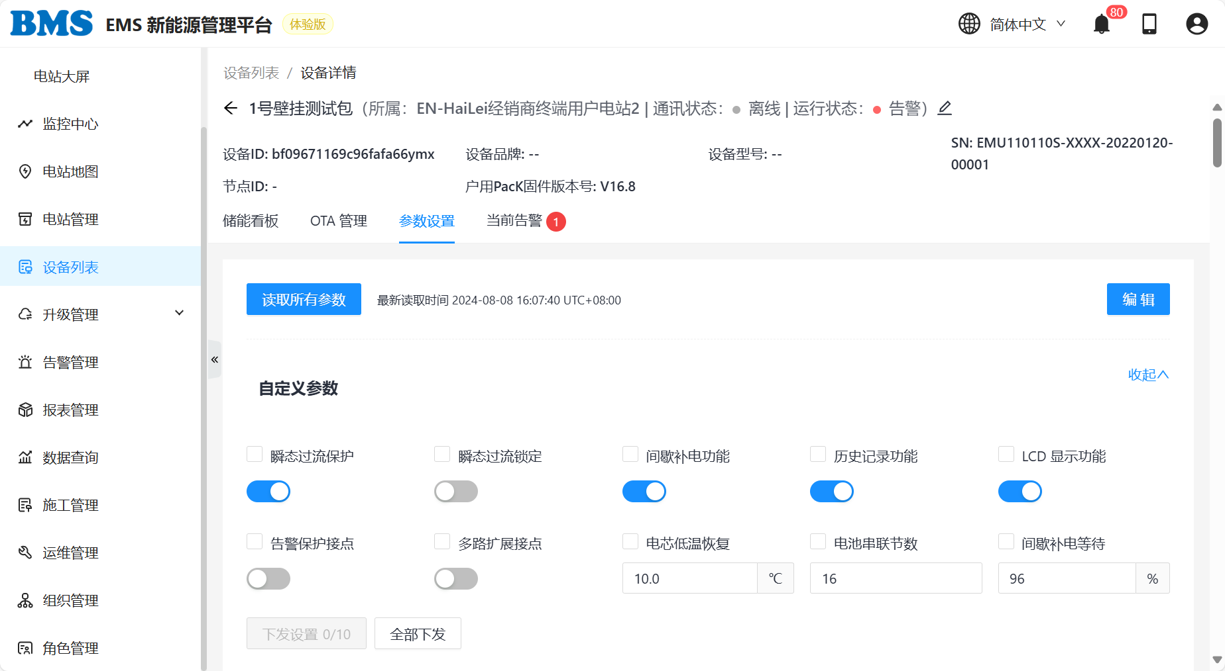
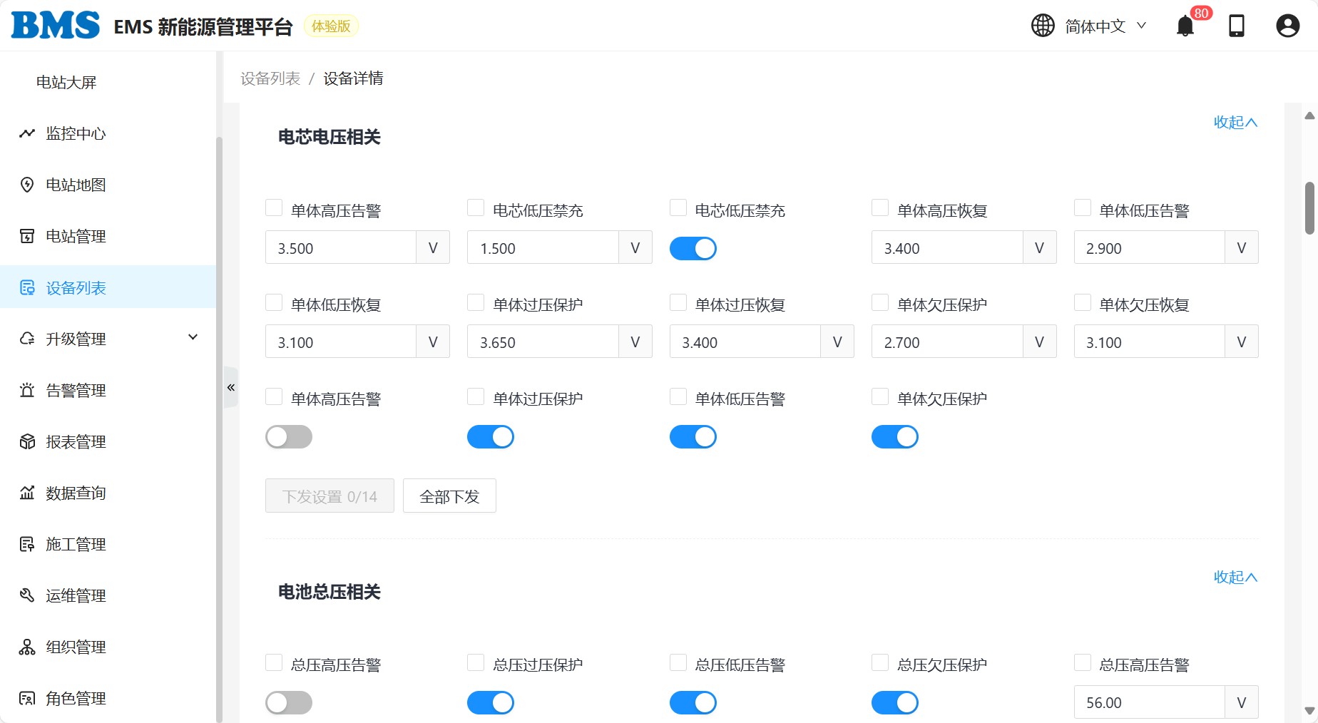
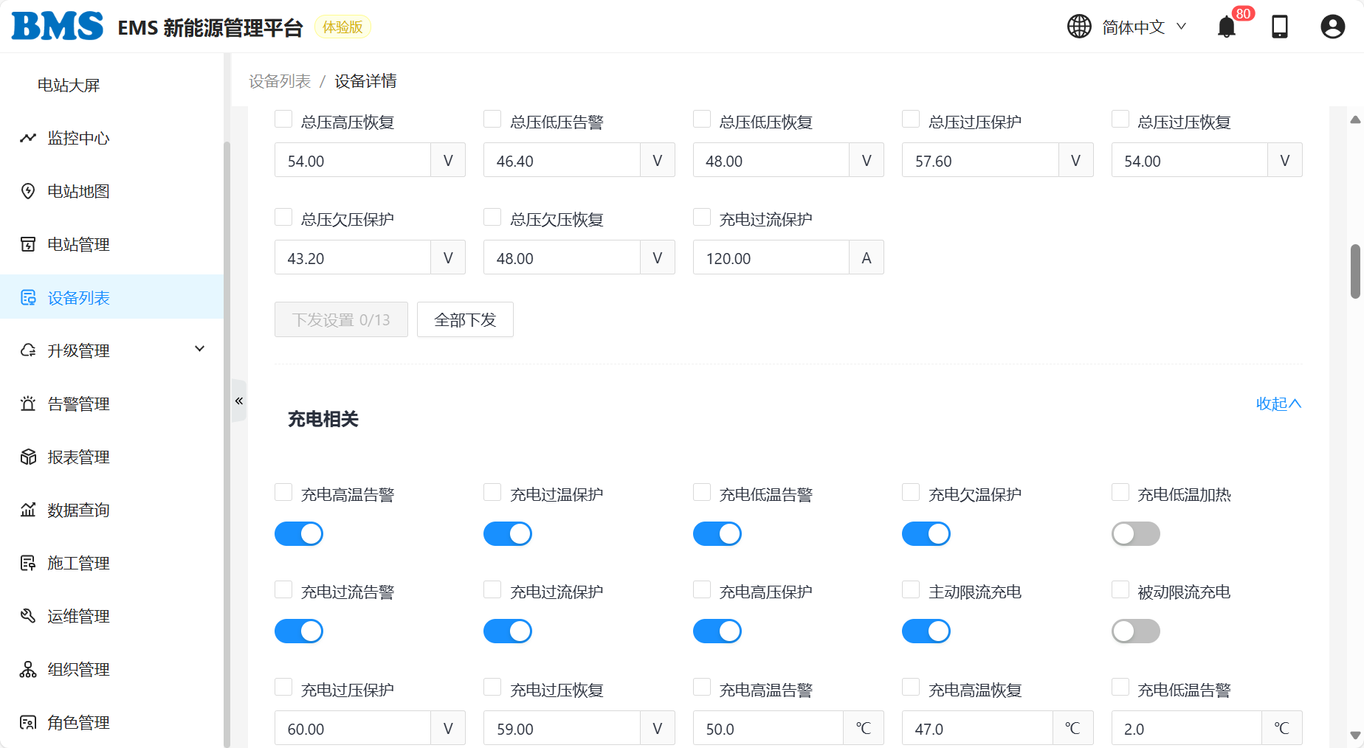
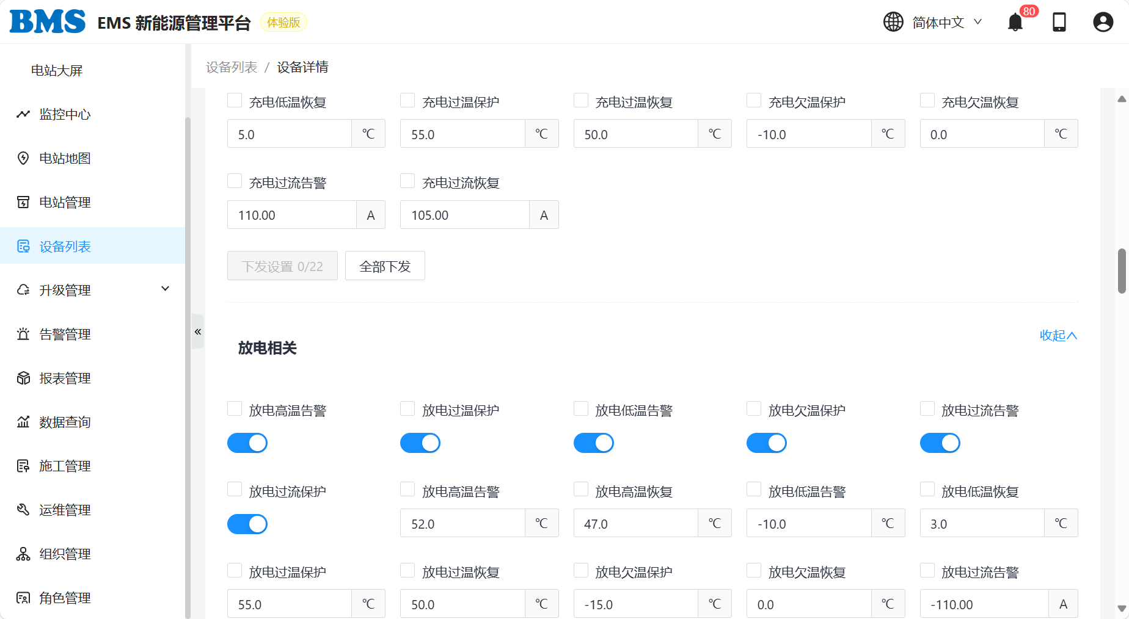
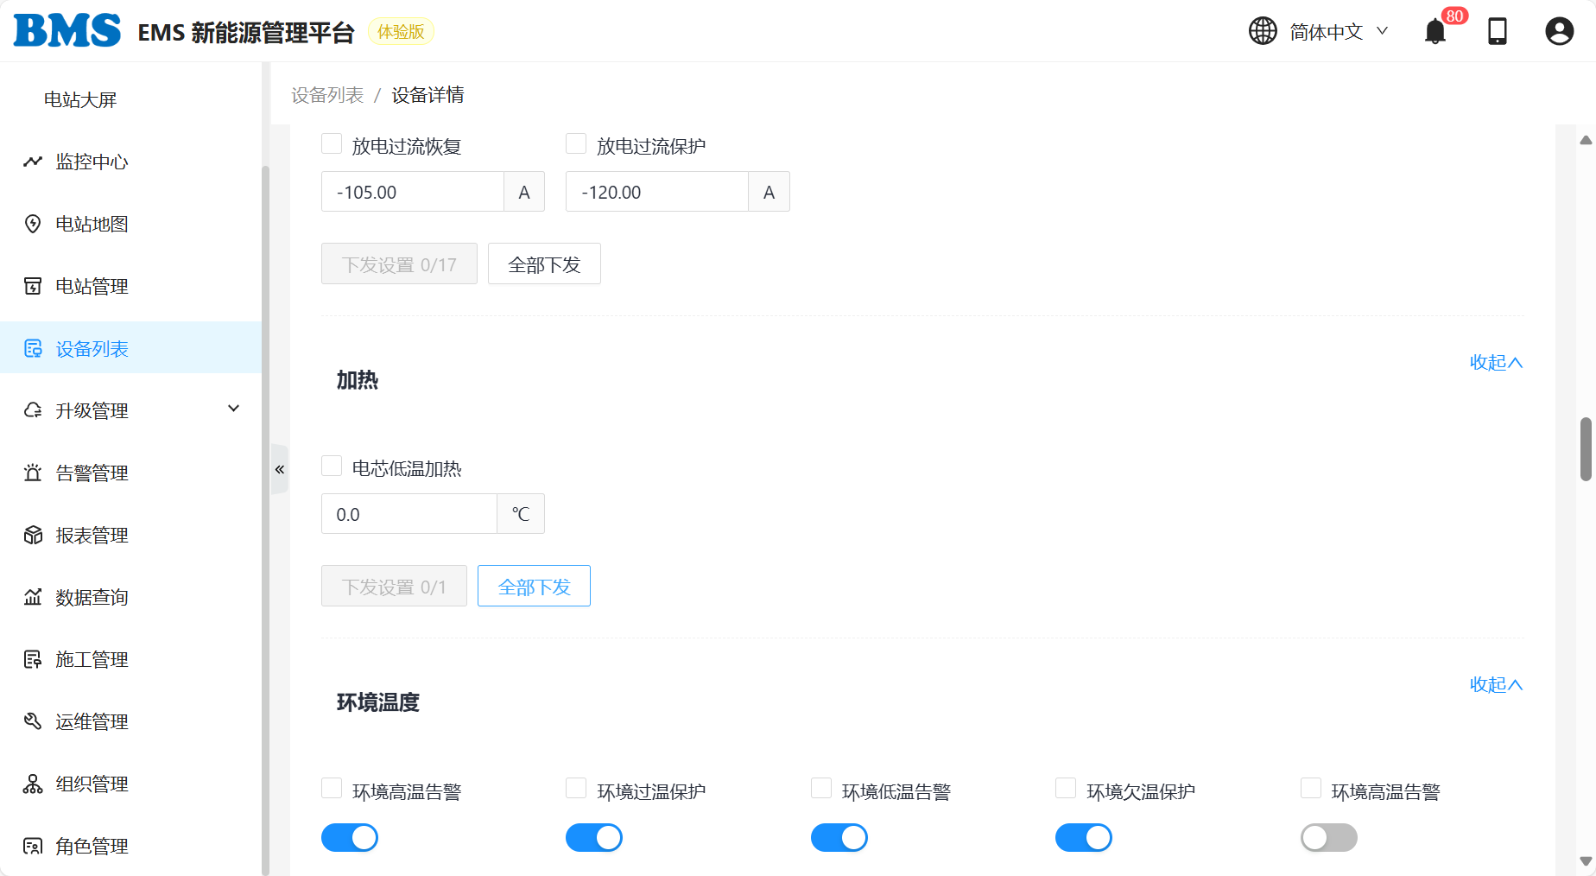
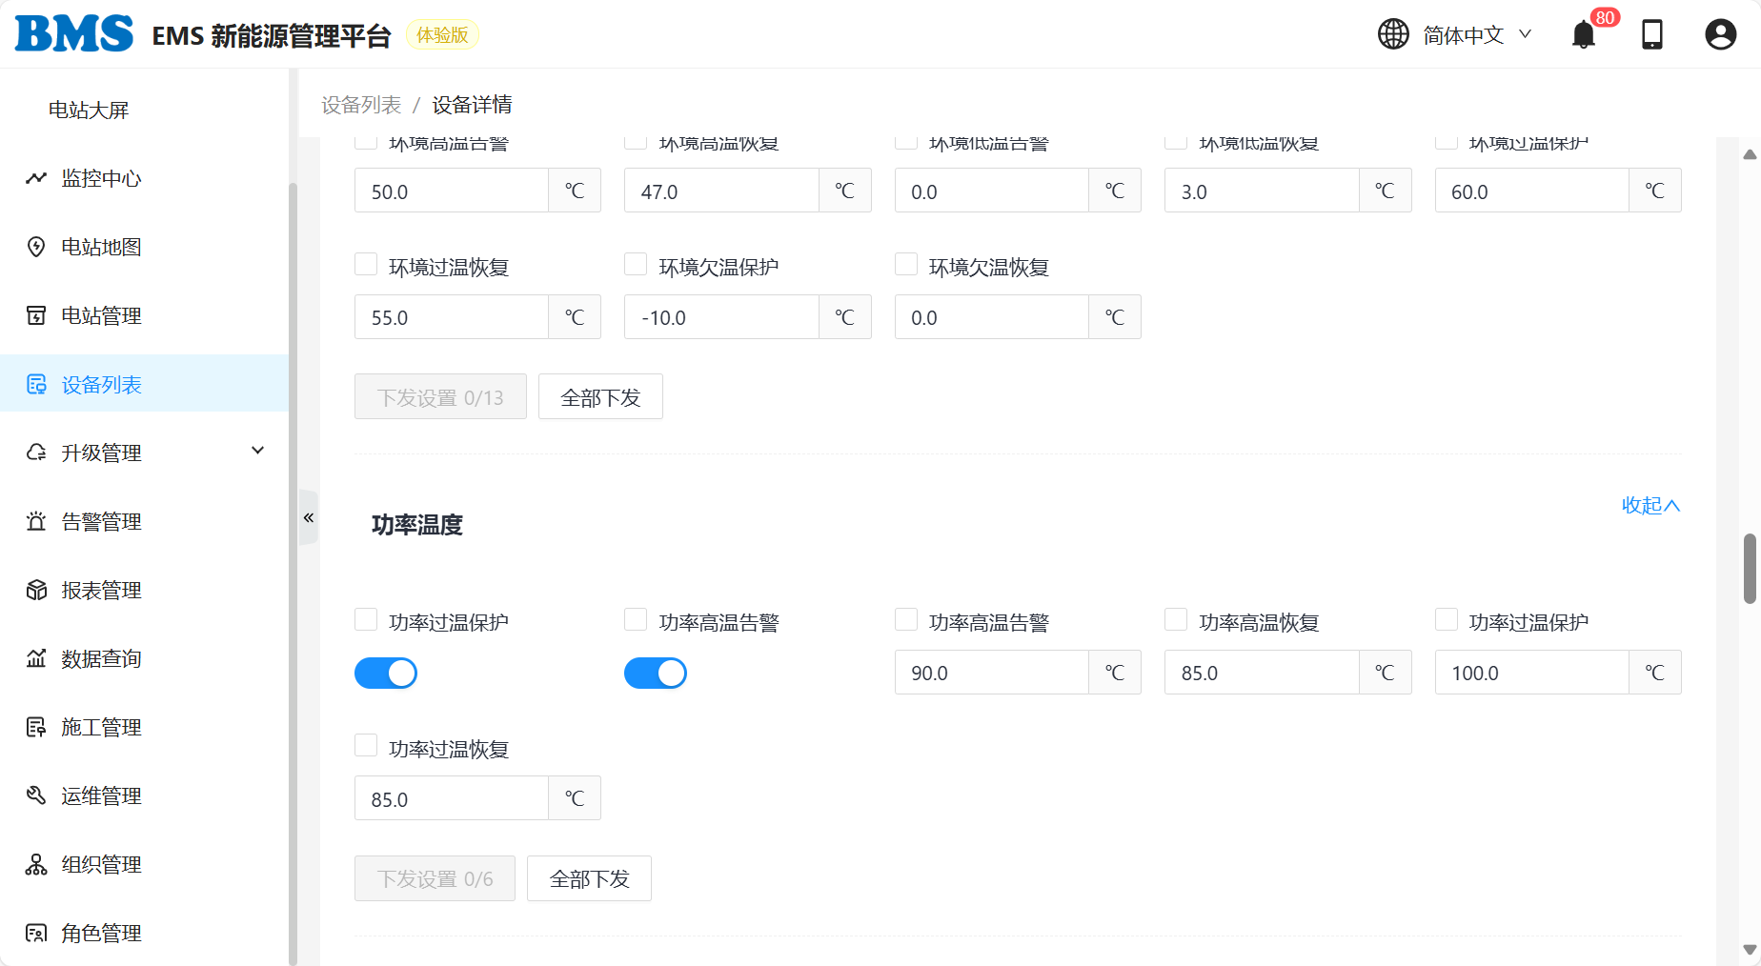
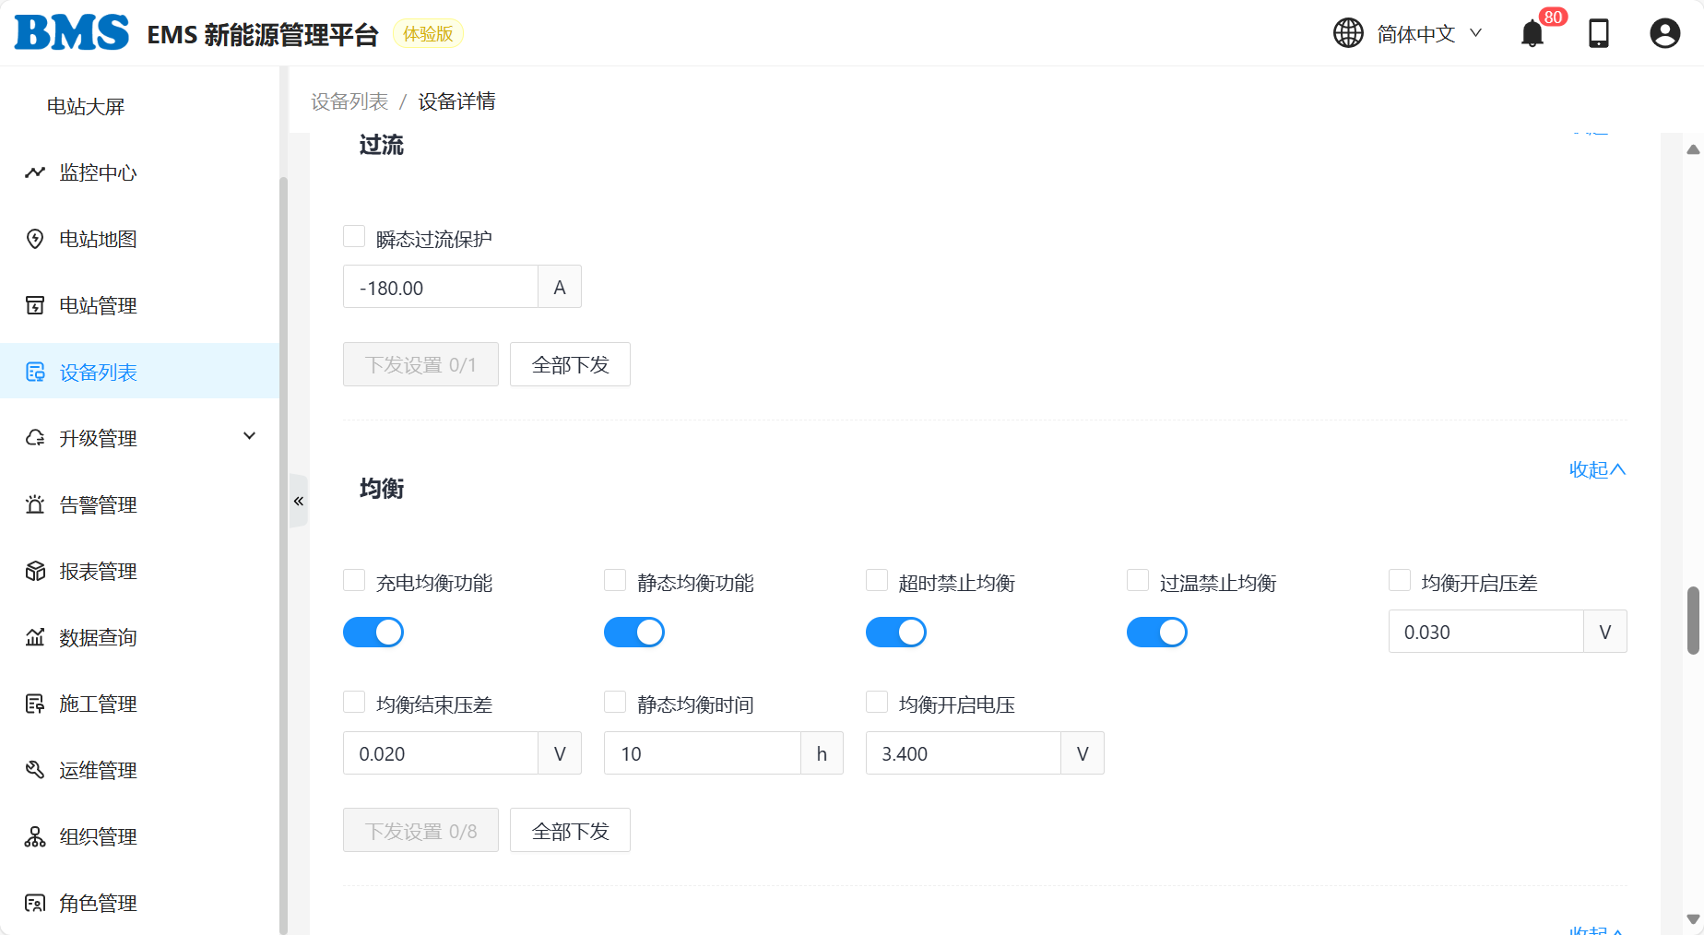
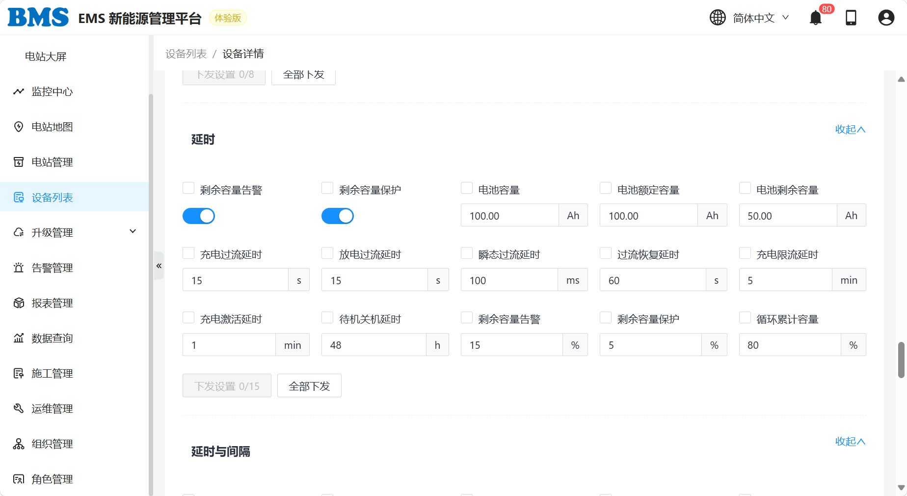
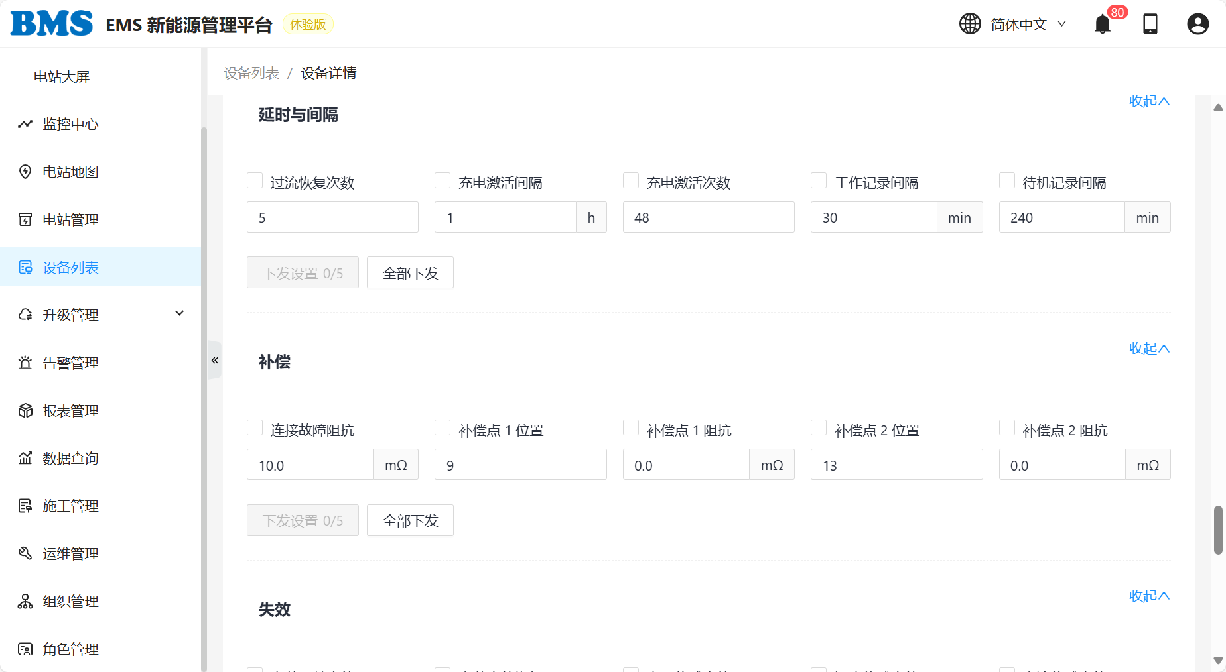
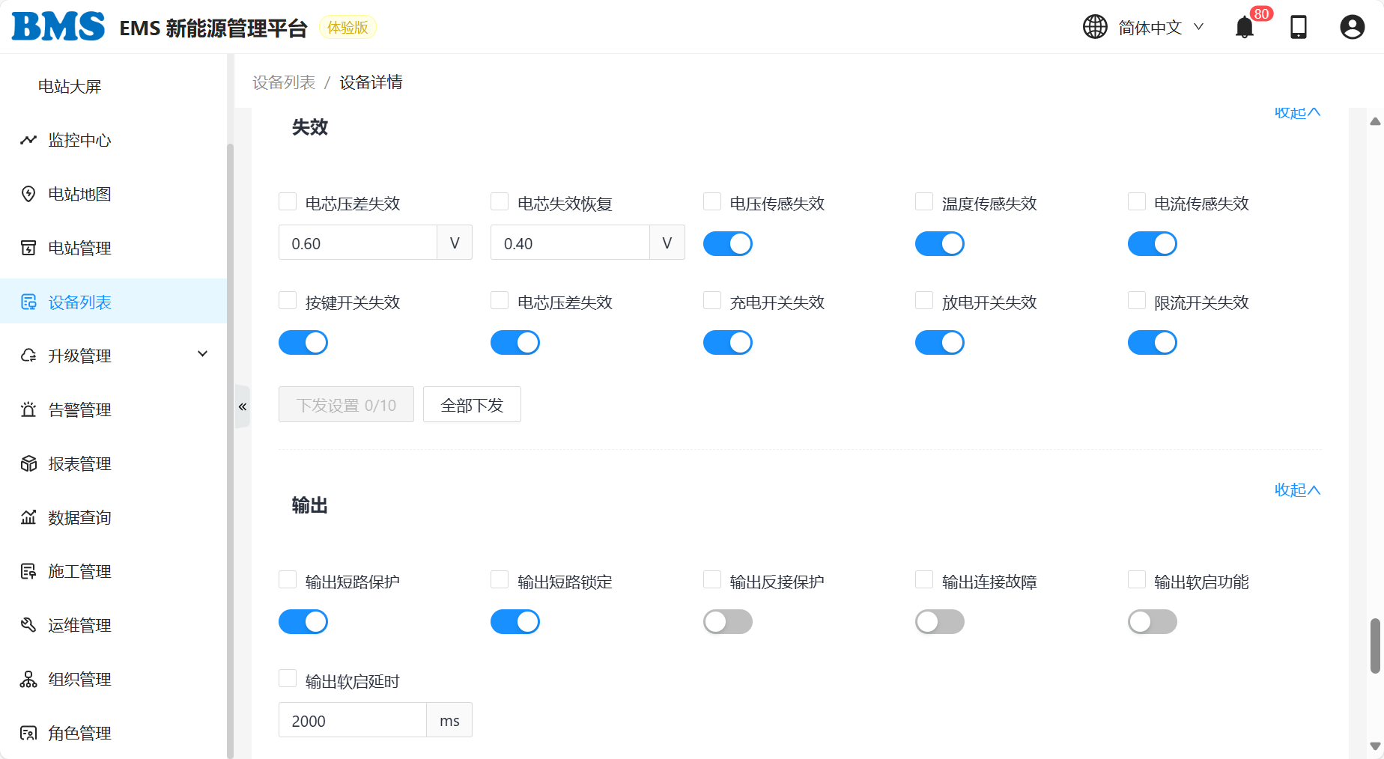
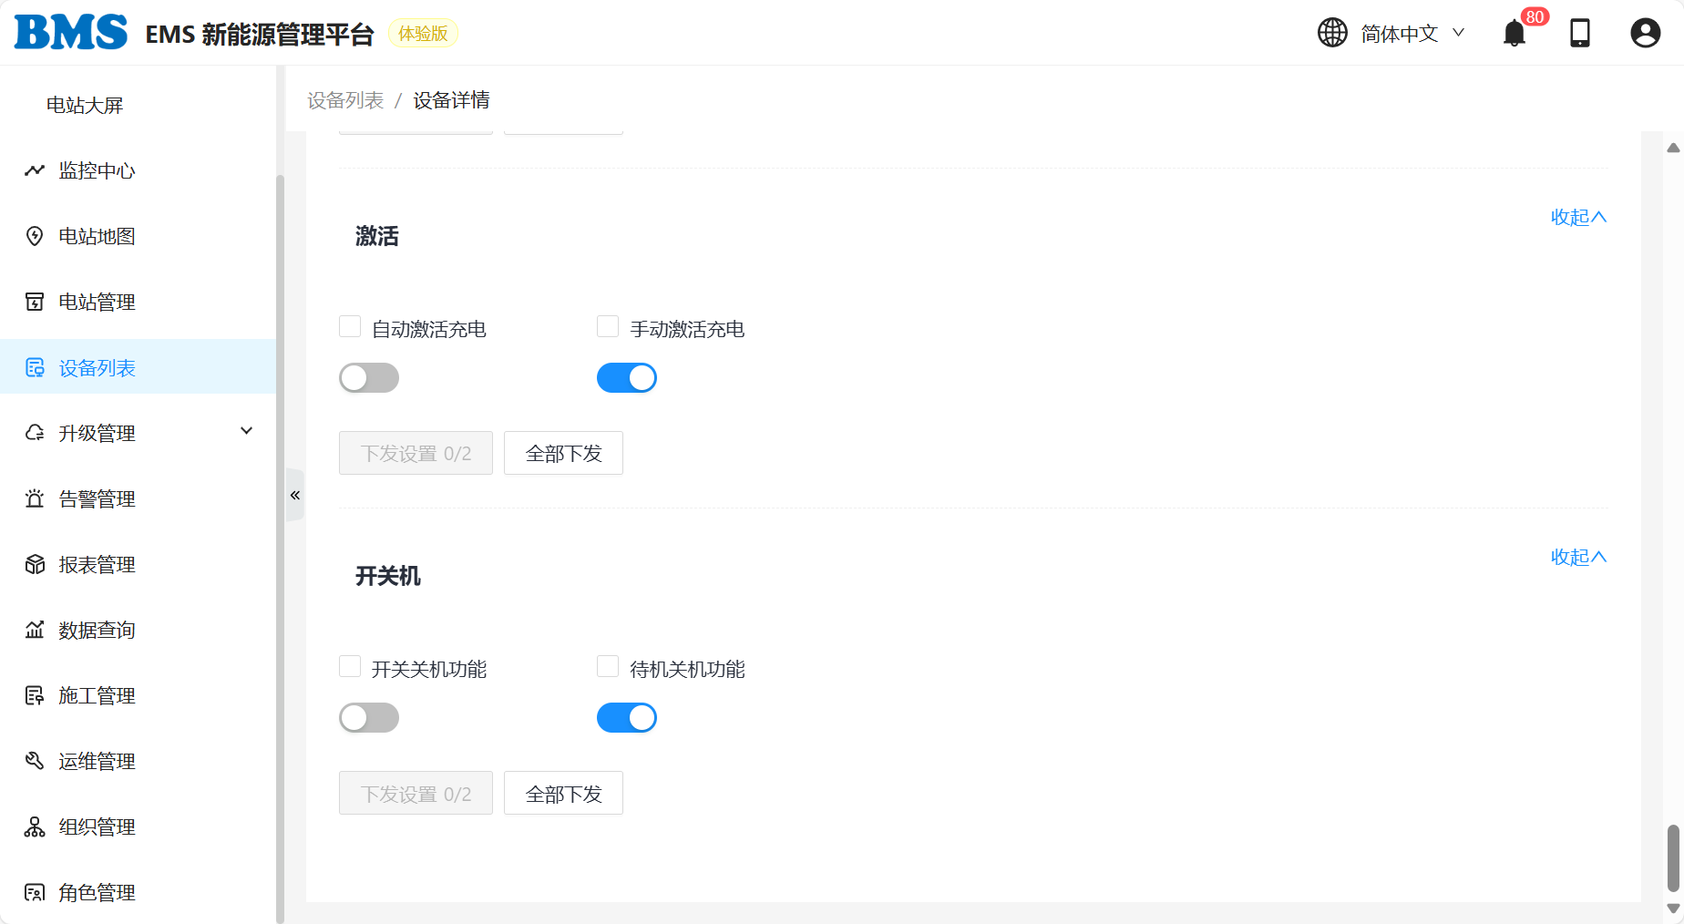
堆叠参数设置：
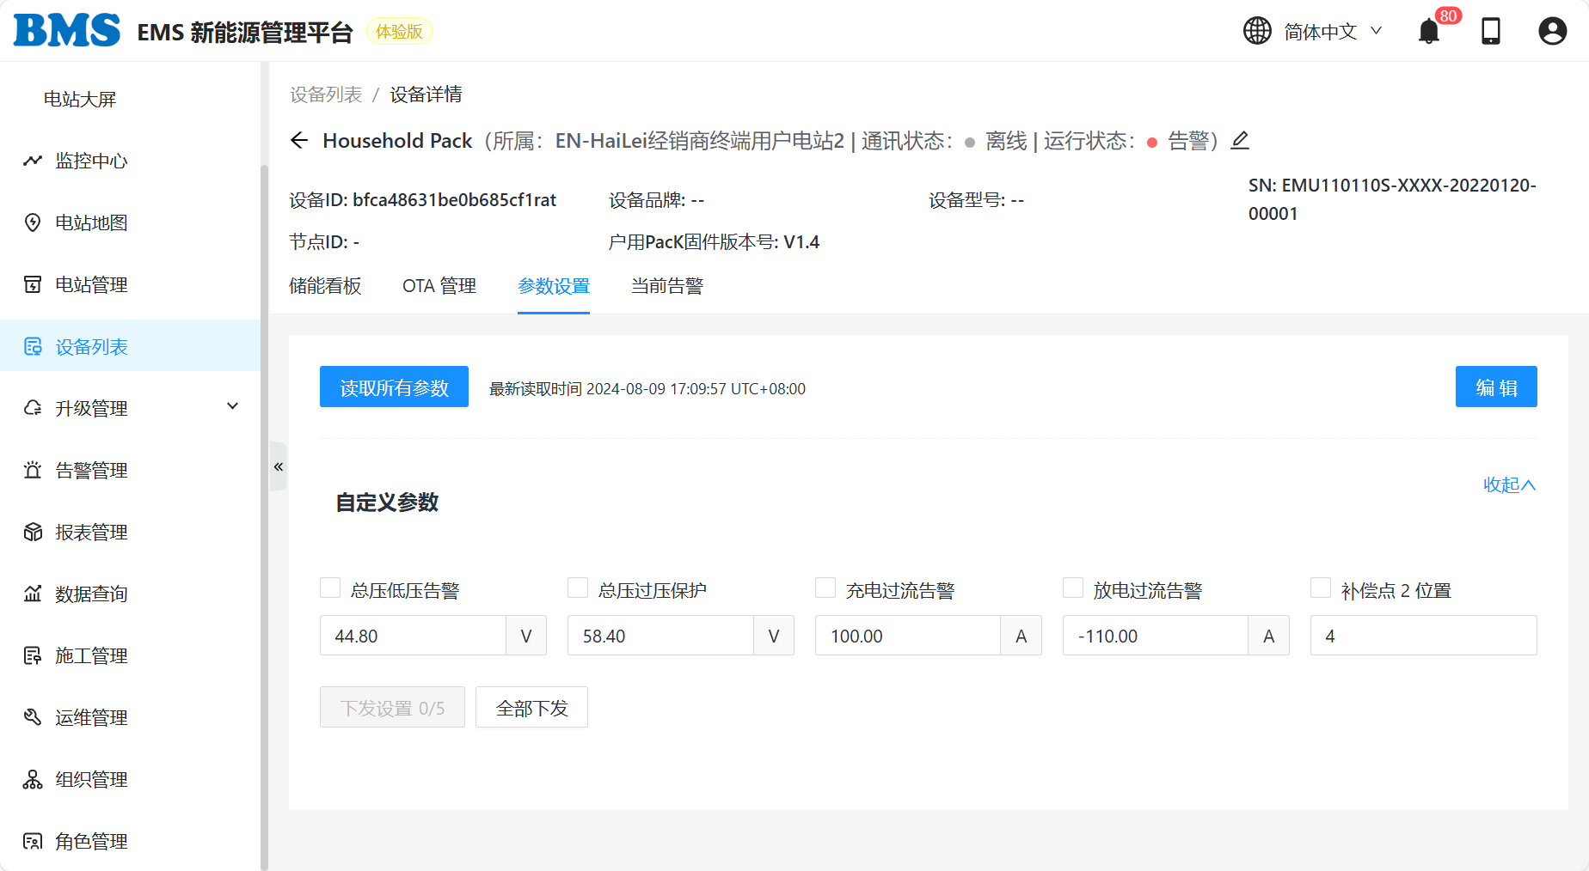

5)以PACK为例，点击当前告警，出现告警内容，发生时间，告警等级，操作一栏也给出了解决方案，可手动关闭，或者建立运维工单进行修理。
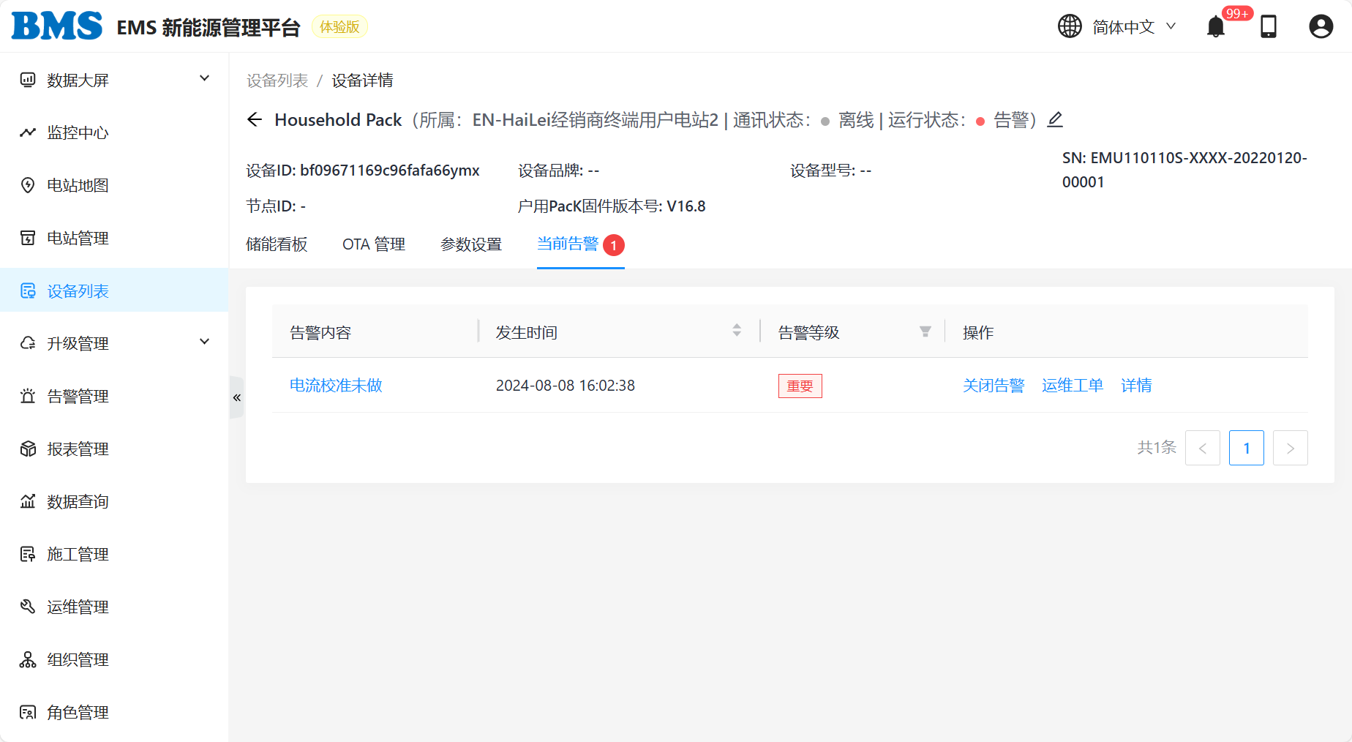

3.2.5 告警管理
1)点击告警管理，出现设备告警项目，详细的告警内容，操作一栏也给出了解决方案，可手动关闭，或者建立运维工单进行修理，点击一键诊断，还可出具告警诊断报告。
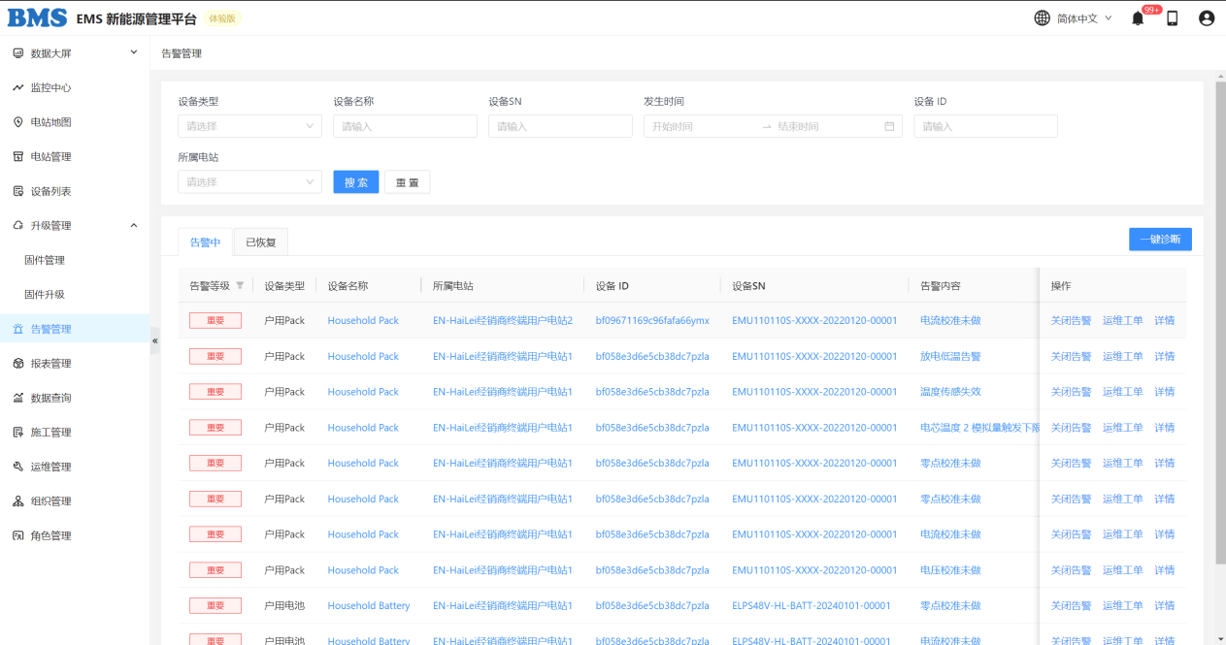
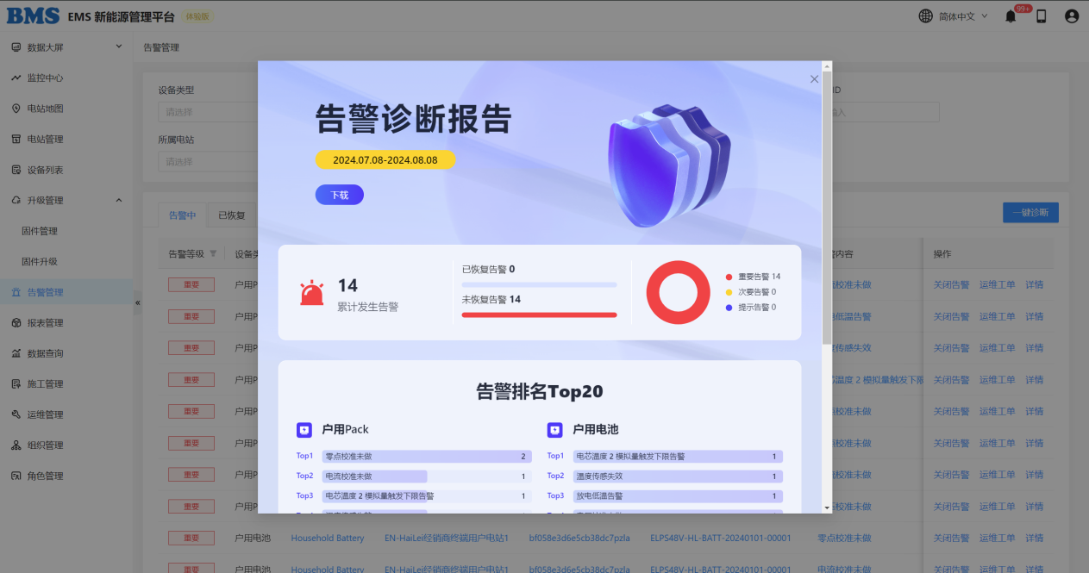

3.2.6 报表管理
1)点击报表管理，显示电站基本信息，同时用户还可根据需求自行导出报表。
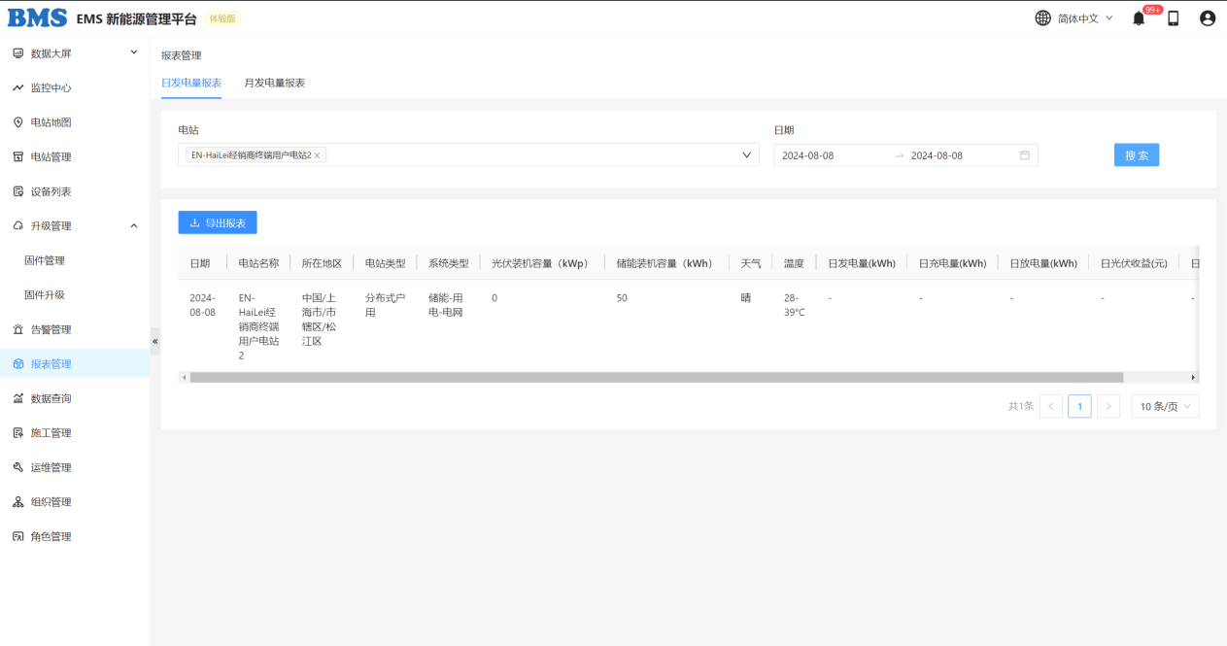

3.2.7 数据查询
1)点击数据查询，查询方式有日期，设备信息等进行搜索，查询到的信息，由图表和表格两种呈现方式。
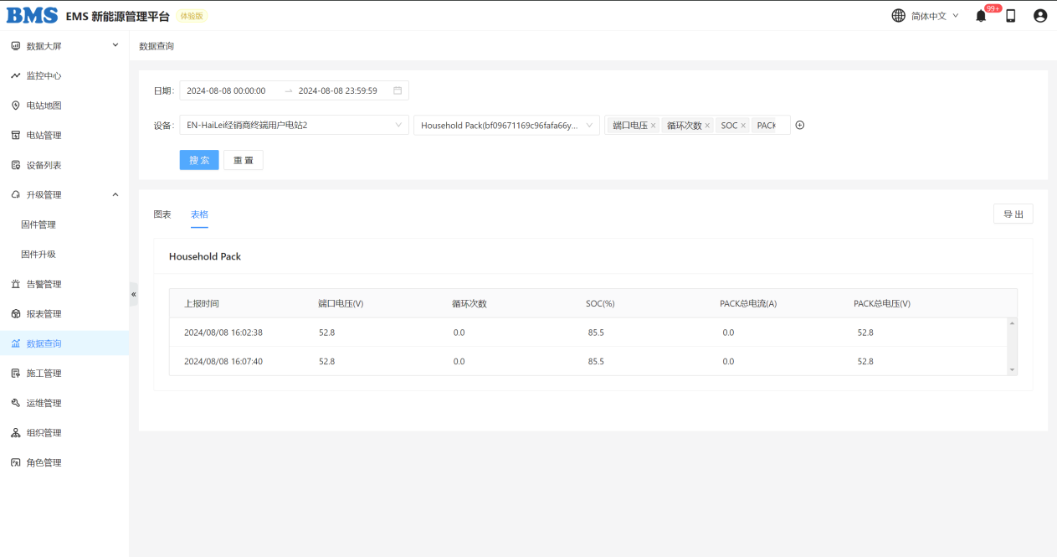

3.2.8 运维管理
1)点击运维管理，可查看工单以及创建工单。
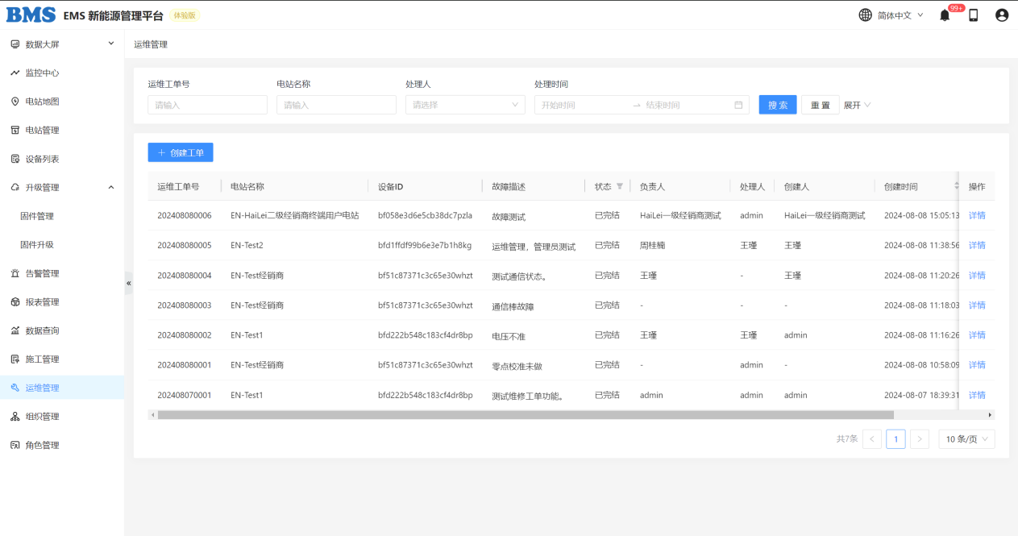
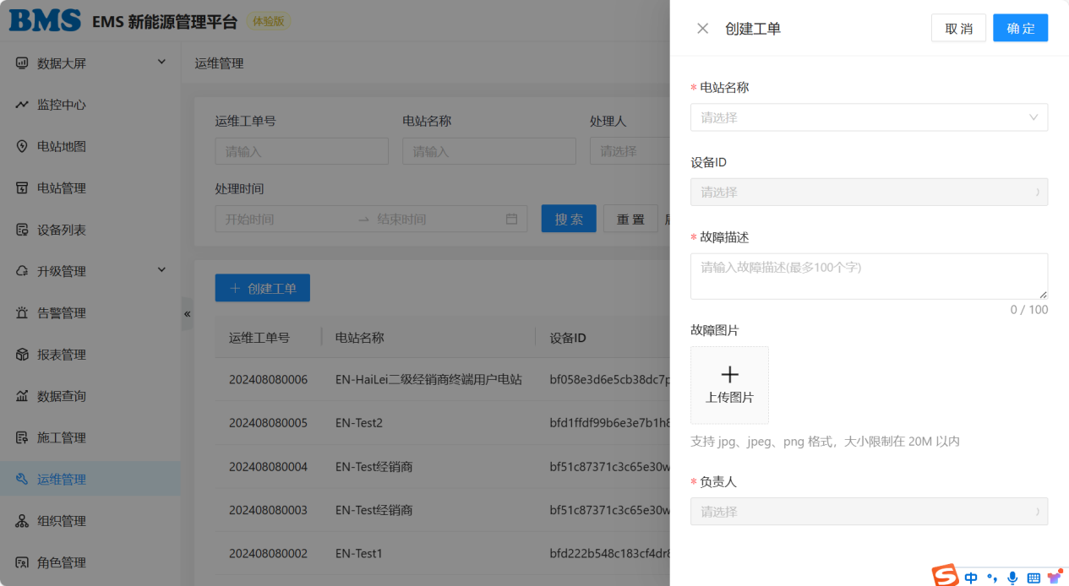

3.2.9 组织管理（B端客户）
1）编辑组织信息；
2）创建子组织；
3）编辑一级经销商组织信息；
4）新建一级经销商用户成员；
5) 二级经销商功能说明；
6) 二级经销商平台界面说明；
在创建组织前，用户应先点击角色管理，创建角色，这样才能给组织成员赋予角色，开通权限。
1)进入组织管理界面，在没有创建子组织的情况下，当前只有我司客户一个组织，此时可以点击右侧编辑组织信息，完善组织信息。值得注意的是，此平台是由我司建立，默认我司是超级管理员，同时也是最大的父级组织，对于我司客户来说，他们都是由我司下一级组织成员，这里也可称呼为一级经销商。
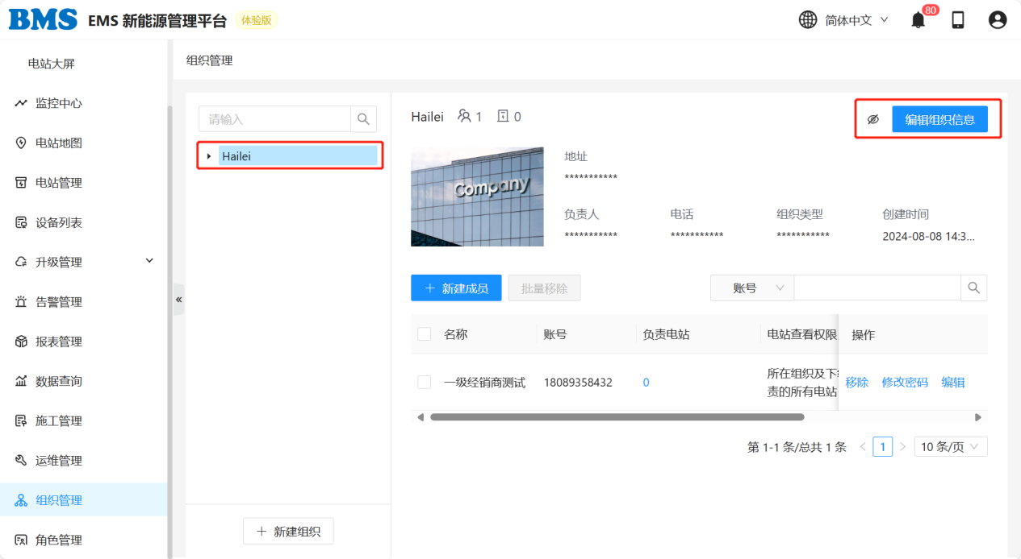
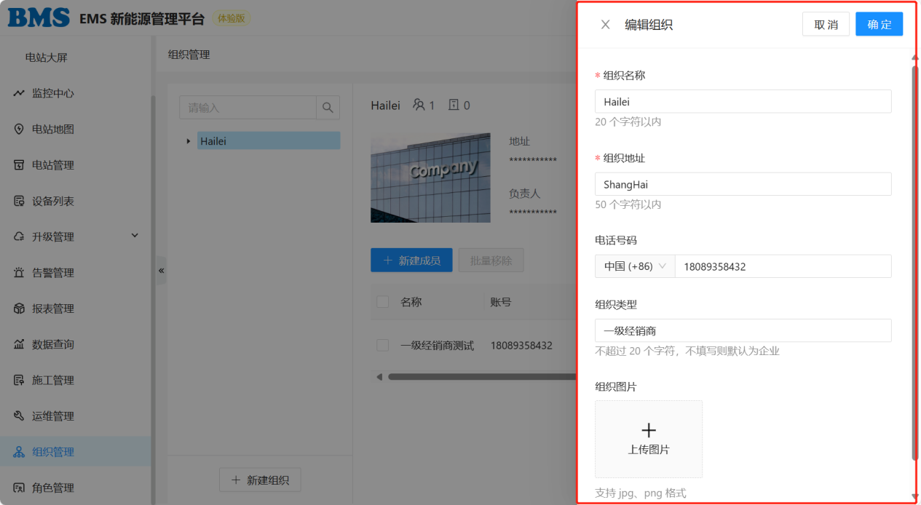
2）在一级经销商账号下登录的新能源管理平台，我司客户即为最大的父级组织，为后期能将设备移交C端用户，需创建子组织，此时创建的子组织成员可理解为安装商身份，也可以理解二级经销商。创建子组织有两种方式，如图所示，①点击当前组织的“+”新增子组织，②点击下方新建组织，建立子组织，无论是哪种方式都会弹出下方新建组织对话框，用户根据需求自行完善子组织信息。
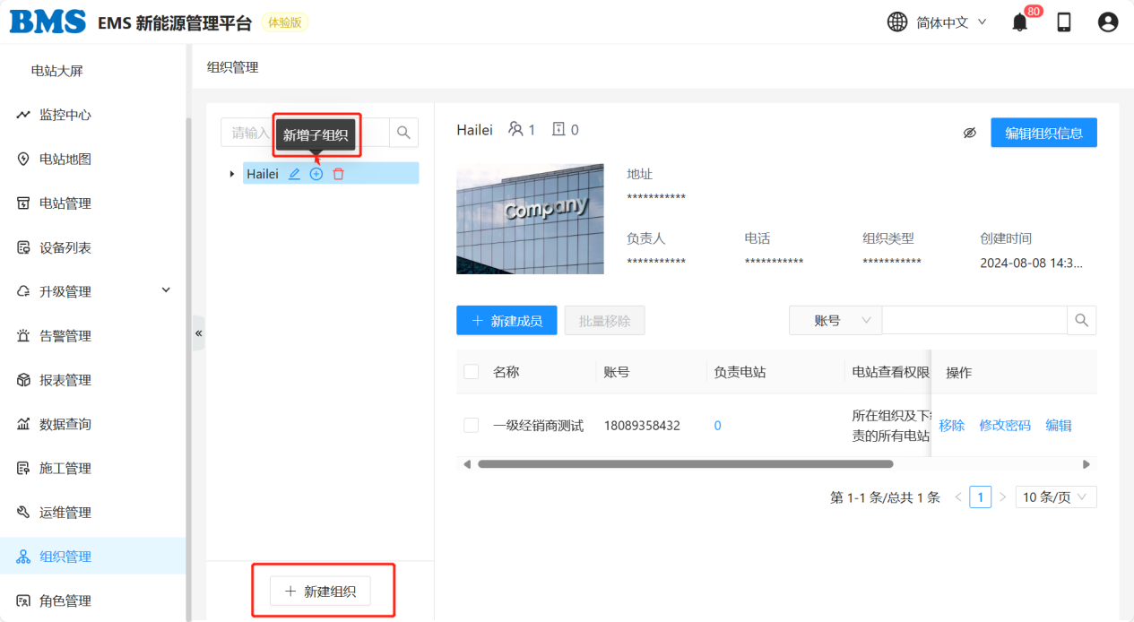
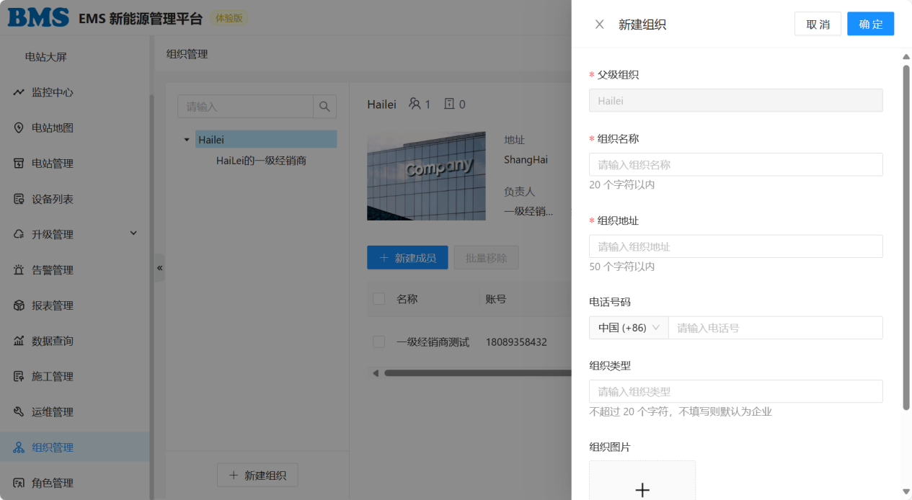
3)在一级经销商账号下登录的新能源管理平台，用户可点击编辑按键，查看并编辑下放自己的权限，电站查看权限以及成员查看权限的权利从上至下，依次变大，所以一级经销商应给自己开放最大权限，而一级经销商的角色由父级组织赋予，也就是由我司给予。
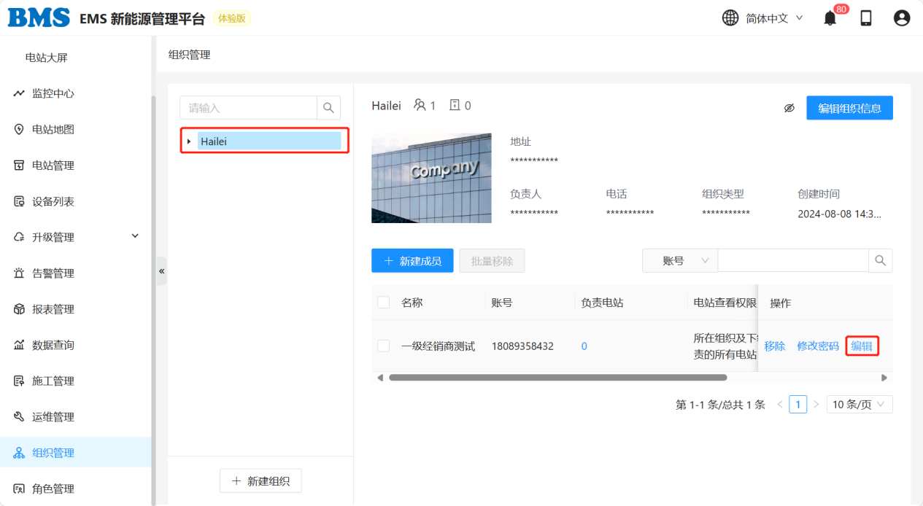
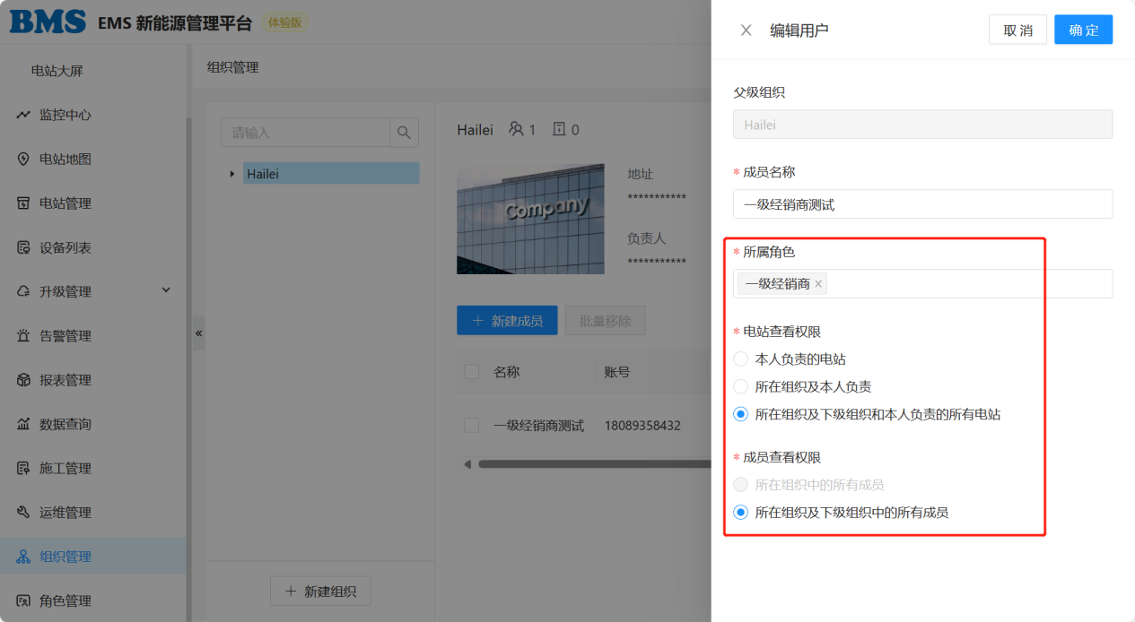
4）若一级经销商的下级安装商过多，那么对于子组织的管理只靠一个人是不够的，这时就需要一级经销商点击新建成员，让组织成员一起帮助管理下级子组织，当然，此时给组织成员的权利放开可根据自己的需求。
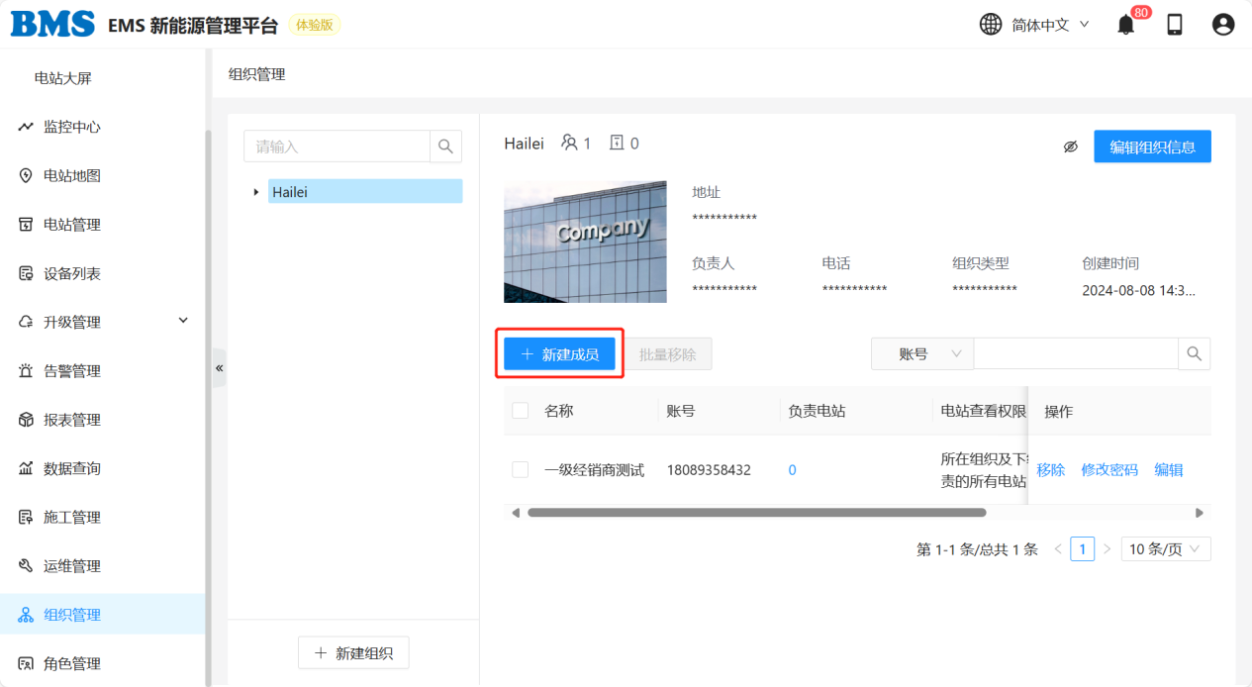
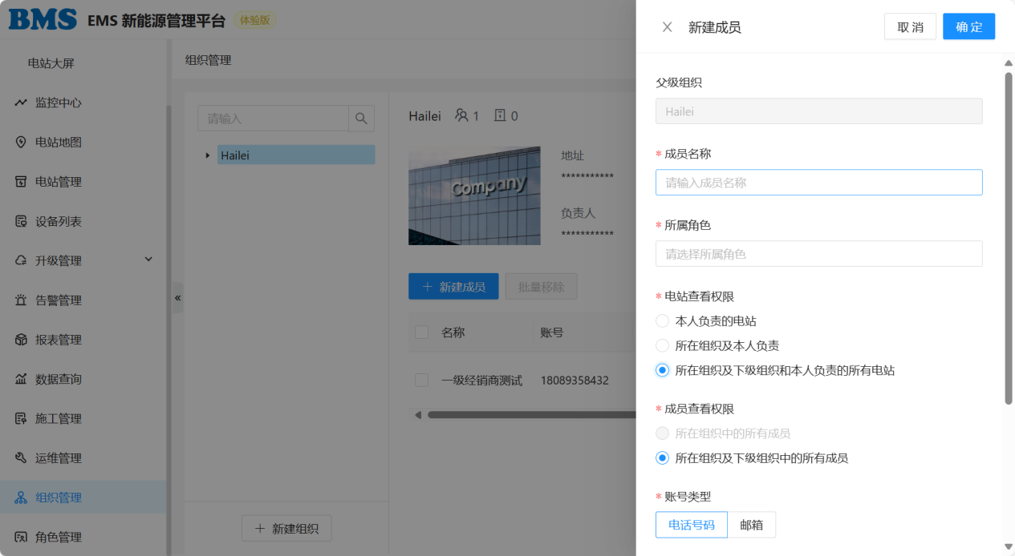
5）一级经销商建立的子组织，为二级经销商，或理解为安装商，根据当前理解可以编辑子组织信息，赋予其角色以及权限，将管理电站权限下发给二级经销商。
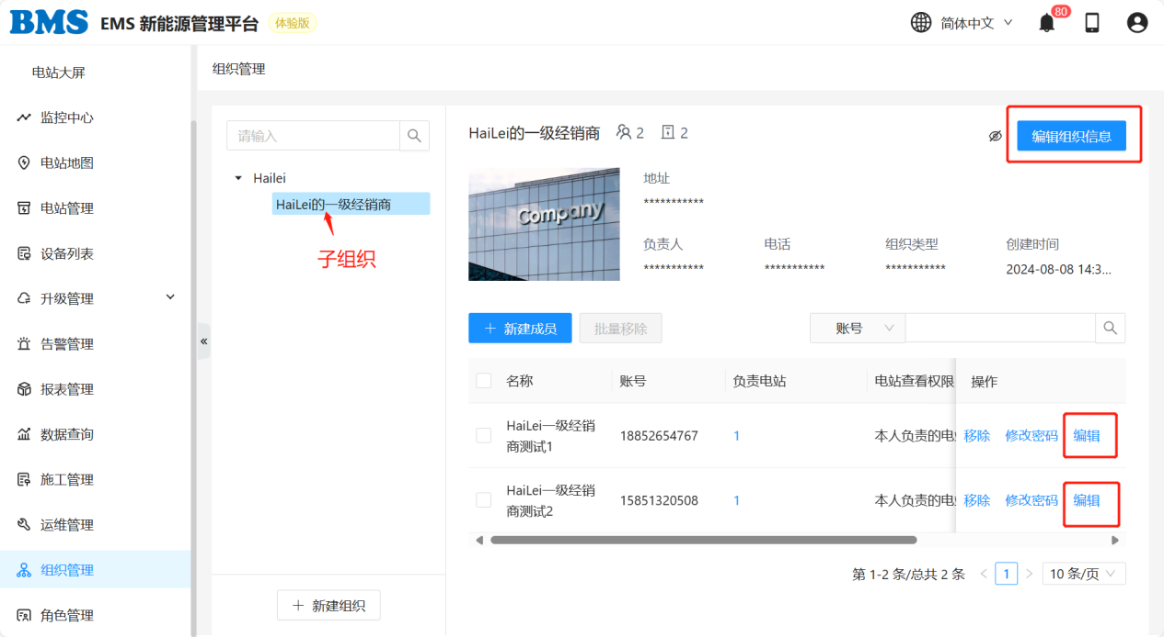
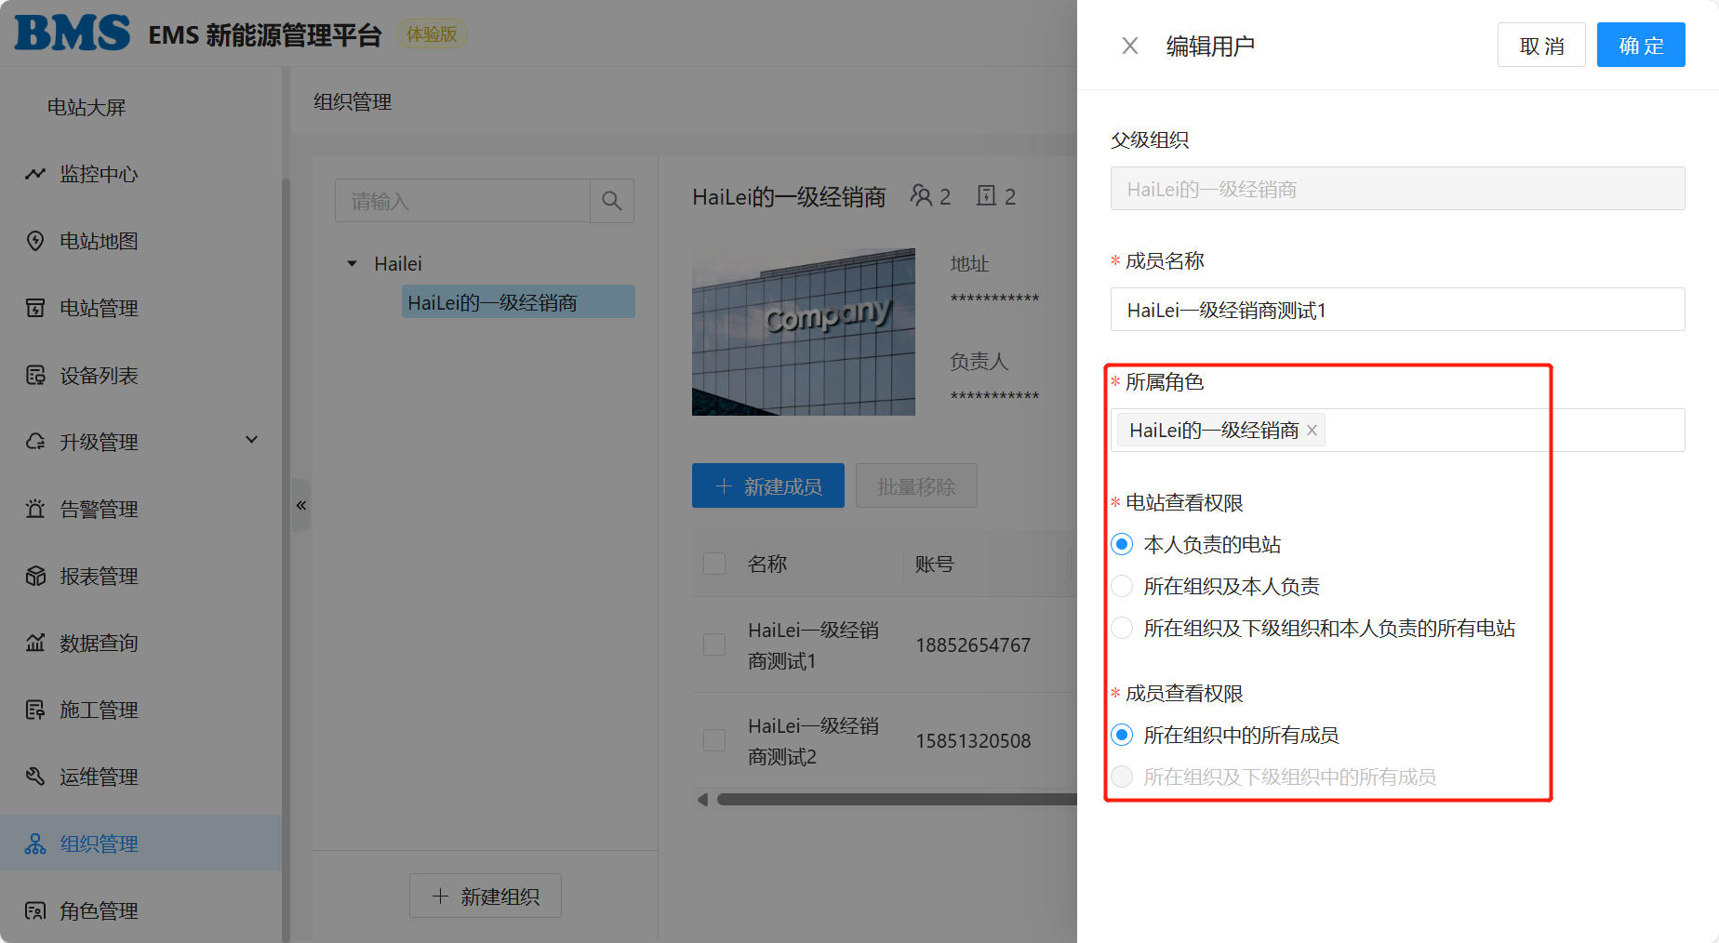
6按照理解二级经销商对接的是C端终极用户，那么对于二级经销商就不需要建立组织也不需要创建角色，这一点在二级经销商账号下的新能源管理平台主界面可以发现并没有组织管理和角色管理这两个功能栏，但其他功能栏可正常使用。
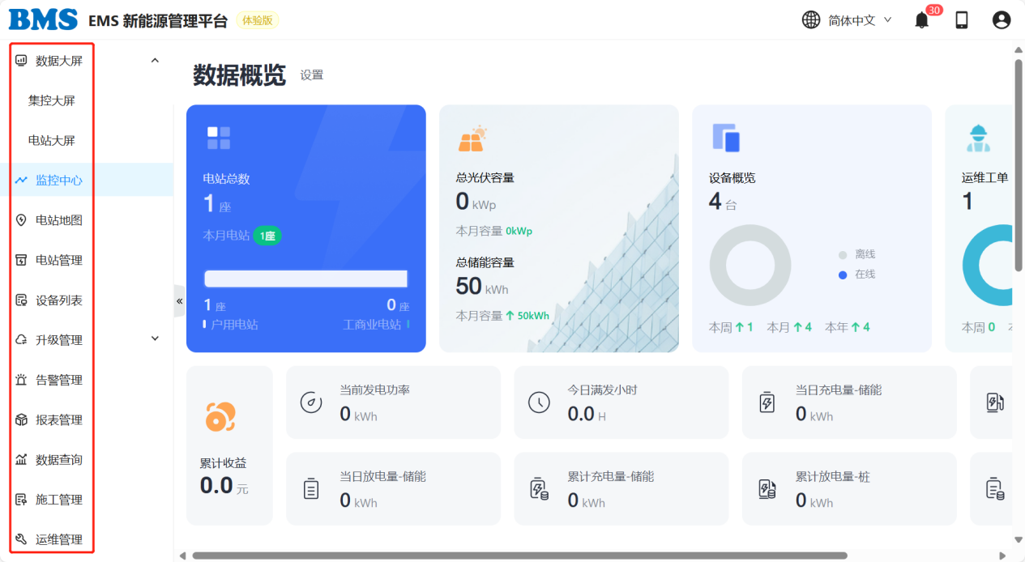

3.2.10 角色管理
组织管理与角色管理相辅相成，一般来说，都是用户先创建角色，后去组织管理界面创建组织，按照需求，赋予其组织成员各种角色，我司测试阶段时已创建管理员，一级经销商，二级经销商三种角色，详情如下述。
1)点击角色管理，新建角色，在新建角色之后，需要给创建的角色赋予权限，无论那种角色移动端功能全开，而桌面端功能则需要根据实际情况进行选择，值得注意的是，角色创建可以是多个，用户按需求创建角色，但是终端用户不具备创建组织和创建角色的功能。
a)以管理员为例，管理员权限最大，可以将桌面端与移动端功能都赋予；
b)以一级经销商为例，移动端功能权限全部打开，桌面端角色管理一栏，删除角色禁止开放，其他功能可以开放；
c)以二级经销商为例，移动端功能权限全部打开，桌面端组织管理和角色管理禁止开放，其他功能开放；
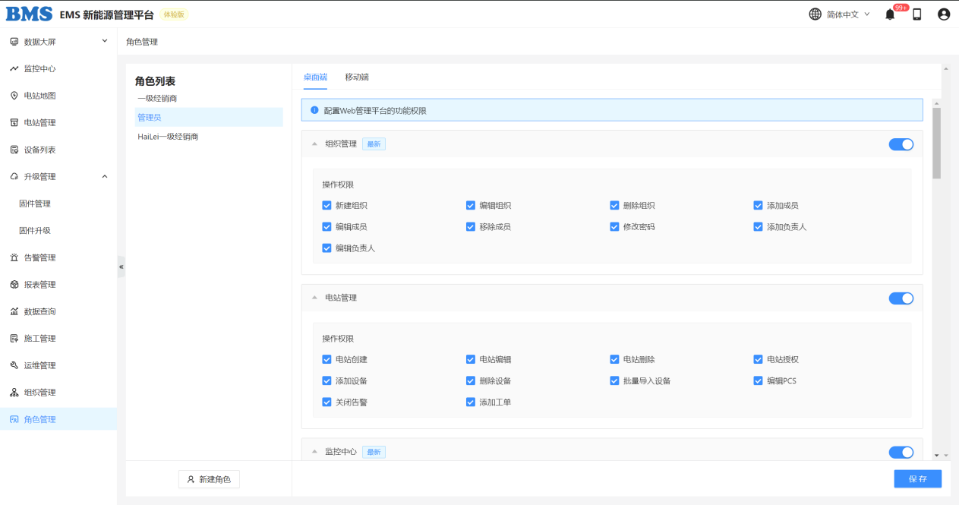

用户数据默认归属地

1）美西数据中心
电话代码 | 国家或地区 | 电话代码 | 国家或地区 | 电话代码 | 国家或地区
1 | 美国 | 95 | 缅甸 | 678 | 瓦努阿图
1 | 加拿大 | 239 | 圣多美和普林西比 | 682 | 库克群岛
51 | 秘鲁 | 245 | 几内亚比绍 | 683 | 纽埃
52 | 墨西哥 | 246 | 英属印度洋领地 | 686 | 基里巴斯
54 | 阿根廷 | 500 | 福克兰群岛 | 690 | 托克劳
55 | 巴西 | 502 | 危地马拉 | 852 | 中国香港
56 | 智利 | 591 | 玻利维亚 | 853 | 中国澳门
57 | 哥伦比亚 | 593 | 厄瓜多尔 | 886 | 中国台湾
58 | 委内瑞拉 | 594 | 法属圭亚那 | 970 | 巴勒斯坦
60 | 马来西亚 | 595 | 巴拉圭 | 1721 | 荷属圣马丁
62 | 印度尼西亚 | 597 | 苏里南 | 1787 | 波多黎各
63 | 菲律宾 | 598 | 乌拉圭 | 1809 | 多米尼加共和国 (1-809)
64 | 新西兰 | 670 | 东帝汶 | 1829 | 多米尼加共和国 (1-829)
66 | 泰国 | 672 | 诺福克岛 | 1849 | 多米尼加共和国 (1-849)
81 | 日本 | 674 | 瑙鲁 | 4779 | 斯瓦尔巴和扬马延
82 | 韩国 | 675 | 巴布亚新几内亚 | 5999 | 库拉索
84 | 越南 | 677 | 所罗门群岛 | 35818 | 奥兰

中欧数据中心
电话代码 | 国家或地区 | 电话代码 | 国家或地区 | 电话代码 | 国家或地区 | 电话代码 | 国家或地区
7 | 俄罗斯 | 235 | 乍得 | 371 | 拉脱维亚 | 960 | 马尔代夫
20 | 埃及 | 236 | 中非共和国 | 372 | 爱沙尼亚 | 961 | 黎巴嫩
27 | 南非 | 237 | 喀麦隆 | 373 | 摩尔多瓦 | 962 | 约旦
30 | 希腊 | 238 | 佛得角 | 374 | 亚美尼亚 | 964 | 伊拉克
31 | 荷兰 | 240 | 赤道几内亚 | 375 | 白俄罗斯 | 965 | 科威特
32 | 比利时 | 241 | 加蓬 | 376 | 安道尔 | 966 | 沙特阿拉伯
33 | 法国 | 242 | 刚果(布) | 377 | 摩纳哥 | 967 | 也门
34 | 西班牙 | 243 | 刚果(金) | 378 | 圣马力诺 | 968 | 阿曼
36 | 匈牙利 | 244 | 安哥拉 | 379 | 梵蒂冈城 | 971 | 阿拉伯联合酋长国
39 | 意大利 | 248 | 塞舌尔 | 380 | 乌克兰 | 972 | 以色列
40 | 罗马尼亚 | 250 | 卢旺达 | 381 | 塞尔维亚 | 973 | 巴林
41 | 瑞士 | 251 | 埃塞俄比亚 | 382 | 黑山共和国 | 974 | 卡塔尔
43 | 奥地利 | 252 | 索马里 | 385 | 克罗地亚 | 975 | 不丹
44 | 英国 | 253 | 吉布提 | 386 | 斯洛文尼亚 | 976 | 蒙古
45 | 丹麦 | 254 | 肯尼亚 | 387 | 波斯尼亚和黑塞哥维那 | 977 | 尼泊尔
46 | 瑞典 | 255 | 坦桑尼亚 | 389 | 马其顿 | 992 | 塔吉克斯坦
47 | 挪威 | 256 | 乌干达 | 420 | 捷克共和国 | 993 | 土库曼斯坦
48 | 波兰 | 257 | 布隆迪 | 421 | 斯洛伐克 | 994 | 阿塞拜疆
49 | 德国 | 258 | 莫桑比克 | 423 | 列支敦士登 | 995 | 格鲁吉亚
61 | 澳大利亚 | 260 | 赞比亚 | 501 | 伯利兹 | 996 | 吉尔吉斯斯坦
65 | 新加坡 | 261 | 马达加斯加 | 503 | 萨尔瓦多 | 998 | 乌兹别克斯坦
90 | 土耳其 | 262 | 马约特 | 504 | 洪都拉斯 | 1242 | 巴哈马
92 | 巴基斯坦 | 263 | 津巴布韦 | 505 | 尼加瓜拉 | 1246 | 巴巴多斯
93 | 阿富汗 | 264 | 纳米比亚 | 506 | 哥斯达黎加 | 1264 | 安圭拉
94 | 斯里兰卡 | 265 | 马拉维 | 507 | 巴拿马 | 1268 | 安提瓜和巴布达
212 | 摩洛哥 | 266 | 莱索托 | 508 | 圣皮埃尔和密克隆 | 1284 | 英属维京群岛
213 | 阿尔及利亚 | 267 | 博茨瓦纳 | 509 | 海地 | 1340 | 美属维尔京群岛
216 | 突尼斯 | 268 | 斯威士兰 | 590 | 法属圣马丁 | 1345 | 开曼群岛
218 | 利比亚 | 269 | 科摩罗 | 592 | 圭亚那 | 1441 | 百慕大
220 | 冈比亚 | 291 | 厄立特里亚 | 596 | 马提尼克 | 1473 | 格林纳达
221 | 塞内加尔 | 297 | 阿鲁巴 | 673 | 文莱 | 1649 | 特克斯和凯科斯群岛
222 | 毛利塔尼亚 | 298 | 法罗群岛 | 676 | 汤加 | 1664 | 蒙特塞拉特
223 | 马里 | 299 | 格陵兰 | 679 | 斐济 | 1670 | 北马里亚纳群岛
224 | 几内亚 | 350 | 直布罗陀 | 680 | 帕劳 | 1671 | 关岛
225 | 科特迪瓦 | 351 | 葡萄牙 | 681 | 瓦利斯和富图纳 | 1684 | 美属萨摩亚
226 | 布基纳法索 | 352 | 卢森堡 | 685 | 萨摩亚 | 1758 | 圣卢西亚
227 | 尼日尔 | 353 | 爱尔兰 | 687 | 新喀里多尼亚 | 1767 | 多米尼克
228 | 多哥 | 354 | 冰岛 | 688 | 图瓦卢 | 1784 | 圣文森特和格林纳丁斯
229 | 贝宁 | 355 | 阿尔巴尼亚 | 689 | 法属玻利尼西亚 | 1868 | 特立尼达和多巴哥
230 | 毛里求斯 | 356 | 马耳他 | 691 | 密克罗尼西亚联邦 | 1869 | 圣基茨和尼维斯
231 | 利比里亚 | 357 | 塞浦路斯 | 692 | 马绍尔群岛 | 1876 | 牙买加
232 | 塞拉利昂 | 358 | 芬兰 | 855 | 柬埔寨 | - | -
233 | 加纳 | 359 | 保加利亚 | 856 | 老挝 | - | -
234 | 尼日利亚 | 370 | 立陶宛 | 880 | 孟加拉国 | - | -

印度数据中心
国家码 | 国家或地区
91 | 印度

中国数据中心
国家码 | 国家或地区
86 | 中国内陆
注：美东和西欧数据中心还在更新中！

